Отделение: химико-биологическое
Секция: зоология

СРАВНЕНИЕ, ВЫЯВЛЕНИЕ И ИЗУЧЕНИЕ РАССУДОЧНОЙ ДЕЯТЕЛЬНОСТИ У ВОЛНИСТОГО ПОПУГАЯ И КАКАРИКОВ

Работу выполнила:
Асанова Лейля Эльдаровна,
обучающаяся 10-М класса
муниципального бюджетного общеобразовательного учреждения «Гимназия имени Андреева Н.Р.» города Бахчисарай Республики Крым

Научные руководители:
Корень Надежда Анатольевна,
Учитель географии
муниципального бюджетного общеобразовательного учреждения учебно-воспитательного комплекса «Школьная академия
им. Мальцева А.И.»
города Бахчисарай Республики Крым

Ганина Елена Яковлевна,
Учитель биологии муниципального бюджетного общеобразовательного учреждения «Гимназия им. Андреева Н.Р.» города Бахчисарай Республики Крым

г. Симферополь – 2023
СОДЕРЖАНИЕ

ВВЕДЕНИЕ 4
РАЗДЕЛ 1 ТЕОРЕТИЧЕСКАЯ ЧАСТЬ 7
1.1. Исследование и сравнение строения мозга птиц и приматов 7
1.2. Эксперименты с воронами 8
1.3. Эксперименты с попугаями 9
1.3.1. Эксперимент с африканскими серыми попугаями и сине-желтыми ара 9
1.3.2. Эксперимент с кеа 10
1.3.3. Эксперимент с какаду Гоффина 10
1.3.4. Эксперимент, по выявлению способности различать звуки человеческой речи у волнистых попугаев 11
1.3.5. Попугай Алекс и Ирэн Пепперберг 12
1.4. Вывод по главе. 14
РАЗДЕЛ 2 ПРАКТИЧЕСКАЯ ЧАСТЬ 15
2.1. Методика и план проведения экспериментов по выявлению рассудочной деятельности у волнистого попугая Чери и какариков Алиса и Аркаша 15
2.2. Выявление рассудочной деятельности у волнистого попугая Чери 17
2.2.1. Эксперимент «Зеркальный тест» 17
2.2.2. Эксперимент с перегородкой 18
2.2.3. Эксперимент с движущейся платформой 19
2.3. Выявление рассудочной деятельности у Аркаши и Алисы 20
2.3.1. Эксперимент «Зеркальный тест» 20
2.3.2. Эксперимент с перегородкой 21
2.3.3. Эксперимент с двумя перегородками 23
2.3.4 Эксперимент с движущейся платформой 24
2.4 Сравнение результатов по выявлению рассудочной деятельности у трех испытуемых птиц 26
2.5 Вывод по второму разделу 30
ВЫВОДЫ 32
СПИСОК ЛИТЕРАТУРЫ 33
ПРИЛОЖЕНИЯ 35

ВВЕДЕНИЕ
Человек, по теории Чарльза Дарвина, в ходе эволюции стал самым умным существом на земле. Даже вид так и называется – человек разумный, имеющий разум и сознание (HomoSapiens). Очень долгое время мы считали, что именно человек обладает интеллектом. Но учёные доказывают и продолжают доказывать наличие как минимум зачатков разума у братьев наших меньших – у животных. Они проводят самые различные эксперименты с такими животными, как дельфины, собаки, кошки, лошади, человекообразные обезьяны (в основном это шимпанзе, орангутанги и бонобо) и птицы. О последних поговорим поподробнее. Некоторые птицы, а это в основном попугаевые и врановые, по результатам экспериментов проявляют свои интеллектуальные способности лучше, чем человекообразные обезьяны. Они способны устанавливать причинно-следственные связи, решать простые логические задачи, изготавливать инструмент по подобию ранее увиденного реального образа. Но все ли виды этих выше названных мною семейств обладают такими интеллектуальными способностями? Может, способность мыслить дана только их крупным представителям? Или же представители поменьше от них не отстают?
Учёные, которые проводят эксперименты по изучению интеллекта птиц, проводят их в основном только с крупными птицами (вороны, сороки, ара, жако, какаду, амазоны), а с мелкими представителями (кореллы, майны, неразлучники, волнистые попугаи) такие эксперименты практически не проводятся. Таким образом, у большинства людей складывается мнение, что умственные способности тех же самых волнистых попугаев и какариков ниже, чем, скажем, у амазона.
Данная работа является продолжением моей прошлой работы, в которой я занималась выявлением интеллекта и рассудочной деятельности у волнистого попугая Чери. В данной работе я описала результаты по выявлению интеллекта и рассудочной деятельности какариков, и сравнила с результатами волнистого попугая.
Во время изучения информации об экспериментах на птицах, доказывающие наличие у них интеллекта, я наткнулась на дипломную работу по похожей теме, которая помогла мне составить собственную методику по выявлению рассудочной деятельности попугаев [13]. Эту методику я апробировала на своём питомце – волнистом попугае Чери и на какарках по кличке Алиса и Аркаша.
Гипотеза: уровень рассудочной деятельности мелких и средних попугаев ниже относительно других крупных особей этого семейства.
Актуальность работы: данная работа имеет практическую значимость, так как её материалы могут использоваться для дальнейшего изучения мышления животных, помимо птиц, а также для разработки собственных методик по изучению рассудочной деятельности и обучения попугаев.
Объект исследования: попугаи
Предмет исследования: изучение рассудочной деятельности волнистого попугая Чери и какариков Алисы и Аркаши в домашних условиях через эксперименты.
Цель работы: доказать наличие интеллектуальных способностей и выявить уровень рассудочной деятельности у волнистого попугая Чери и какариков Алисы и Аркаши.
Для достижения цели моей работы, я поставила перед собой следующие задачи:
- Изучить информацию об интеллекте птиц, изучив специальную литературу.
- Прочитать о проведении подобных экспериментов других людей и о их результатах
- Узнать дополнительные сведения от людей из форумов и сообществ.
- На основе изученной мной информации составить список экспериментов, которые будут проводиться мной.
- Выявить уровень рассудочной деятельности у Чери, Алисы и Аркаши.
- Провести эксперименты и по их результатам сделать соответствующие выводы.
Методы исследования:
Методы эмпирического уровня: наблюдение, описание, фотографирование, сравнение.
Методы экспериментально уровня: эксперимент, логический, гипотетический.
Методы теоретического уровня: изучение и обобщение информации из интернет-источников, анализ и синтез.
Этапы проведения научно-исследовательской работы:
- Изучение научной и специальной литературы, её анализ и обработка.
- Изучение опыта других людей, задача вопросов на сообществах о птицах.
- Формирование собственной методики и составление списка проводимых экспериментов.
- Фиксирование процесса и результатов опытов в виде записей и видеосъёмки.
- Оформление научно-исследовательской работы.

РАЗДЕЛ 1
ТЕОРЕТИЧЕСКАЯ ЧАСТЬ

1.1. Исследование и сравнение строения мозга птиц и приматов

Интеллект птиц изучался с помощью нескольких атрибутов и способов. Было отмечено, что полевые исследования были ограничены, в отличие от исследований обезьян.
Учёные пришли к выводу, что по уровню интеллекта некоторые виды птиц не уступают обезьянам и другим представителям класса млекопитающих. У человекообразных обезьян функциональные отделы головного мозга, отвечающие за интеллектуальные способности, расположены в неокортексе «Приложение А». «Новая кора» находится в верхнем слое полушарий мозга и имеет толщину 2-4 мм, она отвечает за высшие нервные функции: выполнение моторных команд, сенсорное восприятие, осознанное мышление и у людей – речь. Что касается птиц, то их мозг устроен по-другому: в ходе эволюции верхние слои коры головного мозга не получили такого развития, как у млекопитающих «Приложение А». Однако, наблюдения за птицами как в диких, так и в лабораторных условиях, показали, что птицы демонстрируют множество сложных умственных действий, которые свидетельствуют об обратном. Нейролог Онур Гюнтюркюн и биолог Томас Бугняр выяснили, что у птиц за когнитивные способности отвечает паллиум – так называемый плащ больших полушарий «Приложение Б». И у пситтацинов (попугаев) и у врановых возможности паллиума сопоставимы с потенциалом неокортекса млекопитающих. Онур говорит: «Процессы мыслительной деятельности у воронов и попугаев настолько же сложные, как и у приматов» [8]. Если он прав, то получается, что паллиум и неокортекс выполняют схожие функции, хоть и разные по строению.
В настоящий момент эксперименты по изучению уровня интеллекта и рассудочной деятельности птиц в основном проводятся на врановых и попугаевых. Это связано с тем, что эти птицы ведут социальный образ жизни, имеют длительные периоды развития и обладают большим передним мозгом, что обеспечивает более высокие когнитивные способности.

1.2. Эксперименты с воронами

Чтобы понять, как интеллект развивался в ходе эволюции, исследователи изучают когнитивные способности различных видов животных. Для этой цели они разработали набор специальных тестов PrimateCognitionTestBattery (PCTB), который позволяет оценивать способность приматов устанавливать временные и причинно-следственные связи между объектами, манипулировать неодушевлёнными предметами, умение сотрудничать и т.д. Учёные под руководством Симоны Пика из Оснабрюкского университета адаптировали этот тест для изучения поведения врановых. В первой части вороны искали угощение, которое экспериментатор прятал под чашками. Птицы должны были запомнить, под какими чашками спрятана еда, а также как и куда смещаются чашки с угощением. Ворон легко справился с этой задачей: он быстро нашел чашку с приманкой и заполучил её. Так, оценивалась память и понимание того, что угощение не пропало, а продолжает существовать и двигаться под чашкой [3].
Другое исследование Кана Кабадайи и Матиаса Освата из Шведского университета Лунда с воронами, справляющимися с задачами предварительного планирования [12]. Кабадайи и Осват разработали серию экспериментов с пятью птицами, которые живут в неволе, чтобы выяснить, могут ли они планировать невидимое будущее. Суть эксперимента: исследователи научили птиц, что если птицы поместят специальный инструмент в трубочку, торчащую из коробки, он выдаст им угощение. Потом учёные забрали коробку и инструмент. Час спустя команда предложила воронам на выбор несколько предметов, одним из которых был этот специальный инструмент, а через пятнадцать минуть вороны получили коробку обратно. Примерно в 80% случаев вороны выбирали правильный инструмент и выполняли задание, тем самым получая вознаграждение. Позже учёные повторили этот же эксперимент с 17-часовой задержкой возвращения коробки. В этом случае птицы были успешны почти в 90% случаев (по данным журнала Science).

1.3. Эксперименты с попугаями

Во время изучения данной темы я выяснила, что с попугаями проводится много различных экспериментов, которые помогают изучить их интеллектуальные способности.

1.3.1. Эксперимент с африканскими серыми попугаями и сине-желтыми ара

Одним из известных экспериментов является эксперимент с африканскими серыми попугаями, так как эти птицы являются одними из самых сообразительных.
Ход эксперимента: в лабораторном отсеке, разделенном между собой перегородкой с прозрачными стенами, находились два попугая жако. Одному из них дали несколько металлических жетонов, а другому нет. В перегородке было отверстие, поэтому попугаи могли передавать жетоны через него. Только у птицы с жетонами отверстие в стене было запечатано, а у другой – нет. До этого их обучили обменивать жетоны на лакомство, когда человек протягивал руку. В данном эксперименте взаимодействовать с человеком могла только одна особь – та, у которой жетонов нет. Когда исследователь протянул руку попугаю, его сосед передал ему один жетон через отверстие, а тот в свою очередь обменял жетон на грецкий орех, тем самым его сосед помог ему заполучить лакомство. Когнитивный биолог из Института орнитологии Макса Планка Дезире Брукс говорит: «У них была вполне естественная мотивация помогать другим» [5].
Когда исследователи повторили эксперимент с сине-жёлтыми ара [11], то птицы вели себя только эгоистично. Исследователи полагают, что различные социальные системы в дикой природе могут помочь объяснить различные результаты. Жако живут огромными, постоянно перемещающимися стаями. Для птиц важно иметь хорошие взаимоотношения с сородичами, чтобы им они могли оказать помощь в будущем. А вот сине-жёлтые ара живут небольшими, неизменёнными группами. Таким образом, создание хорошей репутации в их стае может оказаться не столь важным.

1.3.2. Эксперимент с кеа

Брюс – попугай кеа из Новой Зеландии со сломанным клювом изобрёл инструмент, помогающий ему чистить перья «Приложение Г». Этому попугаю около 9 лет. Когда исследователи дикой природы нашли его ещё птенцом, у него отсутствовал верхний клюв, возможно, из-за того, что он попал в ловушку для крыс и других вредителей, которых страна тогда пыталась истребить. Это очень серьёзная проблема, так как кеа используют свои длинные и изогнутые клювы для чистки перьев, чтобы избавиться от грязи и паразитов. Но Брюс нашел решение – он научился подбирать подходящие камушки определённого размера, держать их между языком и нижним клювом и таким образом чистить и расчесывать своё оперение кончиком камушка. Другие животные и птицы, использующие инструменты, пользовались ими только при добывании пищи, но изобретение Брюса уникально и удивительно, так как он и не мог посмотреть и повторить это за кем-то другим. Амалия Бастос, исследователь познания животных из Университета Окленда и ведущий автор исследования поделилась: «Основная критика, которую мы получили перед публикацией, была: «Ну, это действие с камешками, возможно, было просто случайным – вы видели его, когда по совпадению у него был камешек во рту». Она отвечала: «Но нет. Это повторялось много раз. Он роняет камешек, идёт и поднимает его. Он выбрал именно его. Если он не прихорашивается, он не поднимает камешек ни для чего другого» [7].

1.3.3. Эксперимент с какаду Гоффина

Какаду Гоффина – умная птица, интеллект которой сравним с интеллектом 3-летнего ребёнка. Но даже у этого вида птиц попугай по имени Фигаро выделяется своими удивительными подходами к использованию инструментов [2]. Однажды, выращенный вручную в Венском ветеринарном университете самец какаду Гоффина Фигаро игрался с камушком, который нечаянно упал рядом за пределы его вольера. Птица использовала кусочек бамбуковой палочки, чтобы попытаться загрести его к себе. Впечатлённые учёные из лаборатории этого университета, специализирующиеся на проверке мыслительных способностей птиц, положили на место, где лежал этот камешек, орех кешью «Приложение Д». Фигаро просунул клюв сквозь проволочную сетку, чтобы откусить щепку от деревянного брусочка. Он использовал эту щепку, чтобы выловить этот орех, что было непростой задачей, так как ему нужно было просунуть щепку через сетку под правильным углом. В более поздних испытаниях Фигаро изготавливал свои инструменты намного быстрее, а также подобрал бамбуковую палочку со дна вольера, чтобы сделать новый похожий инструмент.

1.3.4. Эксперимент, по выявлению способности различать звуки человеческой речи у волнистых попугаев

Психологи из государственного университета Нью-Йорка протестировали способность волнистых попугаев различать слоги человеческой речи при изменяющихся параметрах звука. Попугаи справились с этой задачей наравне с людьми, вне зависимости от того, слышали они раньше человеческую речь или нет [6]. Способность правильно воспринимать речевые сигналы, несмотря на изменения одной из компонент – одна из особенностей человеческого восприятия речи. Для восприятия гласных звуков важно положение формант – максимумов на частотном спектре, которые определяются вибрацией связок. В этом исследовании ученые решили выяснить, способны ли к этому волнистые попугаи. Согласно исходной гипотезе, птицы должны были различать звуки «д» и «т» в слогах. Но изменение одной главной форманты должно было ухудшить результат. Но в то же время, изменение компонента не должно было смутить птиц, знакомых с человеческой речью.
В эксперименте участвовало 25 волнистых попугайчиков, которых ещё до вылупления разделили на 4 группы. Первую группу полностью изолировали от людей. Вторую держали в виварии, где птицы могли слышать разговоры людей. Третью группу целенаправленно учили говорить. А четвёртую группу учили говорить слова, содержащие слоги «да», «та», «ди», «ти». Потом ученые наняли группу студентов-добровольцев, которые должны выполнять ту же задачу, что и попугаи. Подопытным давали прослушивать программно синтезированные слоги с увеличивающимся временем начала голоса и формантой с одной из двух частот, низкой или высокой. Птицы должны были выбрать, соответствует ли согласный звук слогу «да» или «та», и клюнуть по одной из двух кнопок. За правильный ответ попугай получал угощение.
Оказалось, что предварительное знакомство с человеческой речью не играет никакой роли в различении слогов. Попугаи из всех 4-х групп одинаково хорошо справлялись с заданием. Успешно отличая «д» и «т» вне зависимости от изменения форманты гласного звука – почти также хорошо, как люди.

1.3.5. Попугай Алекс и Ирэн Пепперберг

Раньше считалось, что птицы повторяли заученные слова и выражения, без какого либо осознания того, что говорят. Однако, эксперименты Ирэн Пепперберг доказывают обратное: птицы говорят заученные фразы не бездумно, по крайней мере один из них «Приложение Е».
Жако Алекс стал предметом научных обсуждений и изысканий в течение тридцати лет. Эксперимент с животным проводился психологом и доктором наук Ирэн Пепперберг в университете Аризоны, а затем в двух университетах: Гарвардском и Брандейс. Он был приобретён исследовательницей в зоомагазине в возрасте одного года. Алекс был назван так в честь аббревиатуры AvianLanguageExperiment (птичий языковой эксперимент; потом AvianLanguageExperience – опыт обучения птицы). Она смогла развить в нём интеллектуальные способности до уровня 5-летнего ребёнка, а эмоциональный спектр – до уровня 2-летнего.Его словарный запас составлял около 150 слов, но он понимал, когда надо употреблять эти слова и их смыл. Он мог определять 50 различных объектов, различал 7 цветов, 5 разных форм, наименования 3 материалов. Он понимал значения слов «больше», «меньше», «разное», «одинаковое», «под», «над», был способен вести простой математический расчёт. Алекс даже понимал значение слова «ничего», хотя этому его никто не обучал, когда дети могут оперировать этим понятием только в возрасте 3-4 лет. Когда Ирэн предъявляла ему набор из предметов разной формы, цвета, количества и размеров он мог правильно отвечать на следующие вопросы: «Сколько зелёных кубиков?» «Какой предмет больше?» «Какого цвета этот ключ?» и т.д. На вопрос «Чем различаются предметы?» Алекс отвечал: «Цвет, форма»; на вопрос «Что одинаковое?» отвечал: «размер». Однажды, когда Алекс устал от экспериментов, он сказал: «Wanna go back» (хочу уйти). Если он видел, что Ирэн расстроена им, он говорил: «I’m sorry» (прости меня). Один раз, когда Алексу предложили орех, он утвердительно попросил: «Хочу банан», и, подождав, спокойно повторил свою просьбу. Когда ему дали орех вместо банана, он кинул его в исследовательницу. В июле 2006 года Пепперберг обнаружила, что Алекс также воспринимает оптические иллюзии — аналогично человеческому восприятию. К сожалению, Алекс умер 6 сентября 2007 года в возрасте 31 года. Смерть попугая была неожиданной, так как средняя продолжительность жизни жако составляет около 50 лет. Накануне он был здоров, а наутро его нашли мертвым. Согласно пресс-релизу, опубликованному фондом Алекса, «Алекс был здоров на последнем ежегодном медосмотре за две недели до смерти. Согласно ветеринару, проводившему вскрытие, не было никакой очевидной причины смерти». Последними словами, которые Алекс сказал Ирэн Пепперберг, были: «You be good. See you tomorrow. I love you» (Будь хорошей. Увидимся завтра. Я люблю тебя) [4].

1.4. Вывод по главе.

В данной главе были изучены различные методики исследований по выявлению рассудочной деятельности у разных видов птиц. В результате проводимых экспериментов ученым удалось доказать, что самыми сообразительными являются врановые и попугаи (пситтацины).
Прочитав достаточно информации и опираясь на опыт других лиц, я разработала свою методику.

РАЗДЕЛ 2
ПРАКТИЧЕСКАЯ ЧАСТЬ

2.1. Методика и план проведения экспериментов по выявлению рассудочной деятельности у волнистого попугая Чери какариков Алиса и Аркаша.
Возраст испытуемых:
Чери – 3 года;
Аркаша – 1 год;
Алиса – 1 год.
В основном, эксперименты с волнистыми попугайчиками и какариками практически не проводятся, и информации об изучении их интеллекта как таковой нет. Учёные изучают в основном устройство их песенного центра и песенный центр некоторых других мелких птиц (о песенном центре я писала в первой своей работе о содержании волнистых попугаев). Поэтому я попросила помощи у сообщества по птицам в «Вконтакте». Люди из этого сообщества поделились некоторыми ссылками с опытами на птицах Зои Зориной и Анны Смирновой, а также рассказали о некоторых других экспериментах по изучению интеллекта животных. Выражаю им отдельную благодарность за помощь.
Опираясь на прочитанную мной литературу, опыт других лиц и сообщество о птицах, я составила собственную методику проведения экспериментов по выявлению рассудочной деятельности у животных:
- Зеркальный тест
Цель: выявить, обладает ли попугай самосознанием.
Задача: Наблюдать за реакцией птицы на своё отражение в зеркале.
Ход эксперимента: на попугая наклеивается метка или «стикер» без запаха яркого цвета так, чтобы испытуемый мог её увидеть только в отражении зеркала. Далее, попугай помещается перед зеркалом.
Количество повторов эксперимента: 5 и более (до 10-ти).
Выделенное время: 6 минут.
Интервал между экспериментами: 2 часа и более.
- Эксперимент с перегородкой
Цель: выявить, может ли попугай устанавливать причинно-следственные связи.
Задачи:
1. Выявить, поймёт ли попугай, что стимул не исчез, а лишь находится за перегородкой
2. Засечь время, в течение которого попугай не потеряет интерес к стимулу.
Ход эксперимента: перед попугаем помещается стимул. Птице даётся возможность потрогать и попробовать угощение. Потом, угощение отодвигается на см 4-5 вперед от птицы и закрывается непрозрачной перегородкой, но такой, чтобы птица имела возможность её обойти. Потом поднятием перегородки угощение демонстрируется птице в течение 1-2 секунд, и опять закрывается перегородкой.
Количество повторов эксперимента: 10.
Интервал между экспериментами: 2-2,5 часа и более.
- Эксперимент с движущейся платформой
Цели:
1.Определить, способна ли птица понять, что приманка не исчезла, а лишь прикрыта крышкой.
2. Определить, способна ли птица понять, что приманка двигается под крышкой вместе с платформой.
Задача: наблюдать за реакцией птицы на закрытие стимула крышкой. Наблюдать за реакцией птицы при движении платформы с находящимся в ней стимулом.
Ход эксперимента: на специальную платформу с подвижной крышкой ставится стимул. Птица должна видеть этот стимул. Данный эксперимент подразделяется на два вида. В первом случае, платформа с приманкой закрывается и останавливается. Во втором случае платформа после закрытия крышки продолжала движение.
Количество повторов эксперимента: 5 и более (до 10-ти).
Выделенное время: 20-21 секунда (4 сек. На взаимодействие испытуемого со стимулом, 15-16сек. на движение платформы).
Интервал между экспериментами: 1,5-2 часа и более.

2.2. Выявление рассудочной деятельности у волнистого попугая Чери

2.2.1. Эксперимент «Зеркальный тест»

Цель: выявить, обладает ли попугай самосознанием.
Для достижения цели я эксперимент проводила семь раз «Приложение Ж, Таблица 1». Данный эксперимент не дал положительного результата.
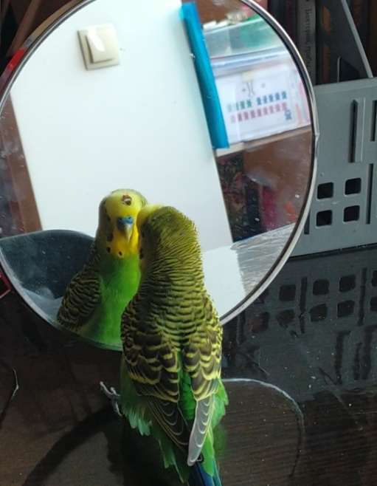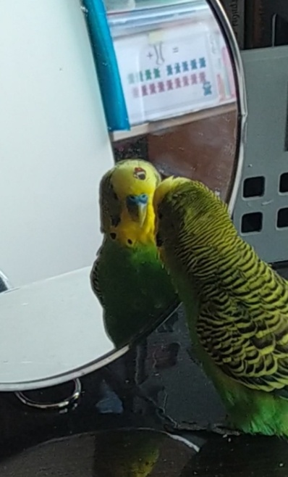
Рис. 2.1 Эксперимент «Зеркальный тест» с Чери
Вывод. В ходе эксперимента Чери или заканчивал эксперимент раньше, или значительно позже из-за того, что часто отвлекался. Во время проведения эксперимента «Зеркальный тест» попугай не реагировал на стикер «рис. 2.1», таким образом, поставленная цель по выявлению у попугаев самосознания не была достигнута.
Примечание. По поведению птицы было не понятно: Чери был стикер неинтересен или он его не заметил

2.2.2. Эксперимент с перегородкой

Цель: выявить, может ли попугай устанавливать причинно-следственные связи.
Данный эксперимент проводился 10 раз «Приложение И, Таблица 4». Вначале эксперимент проводился с чумизой. После третьего опыта я планировала постепенно заканчивать данный эксперимент, но увидела, как Чери играется со связкой ключей. Состояние во время игры с ключами у него было возбуждённое: он бегал и громко чирикал вокруг связки и никого к ним не подпускал. Если кто-то проходил мимо ключей, он бежал к нему и атаковал, проявляя гнездовое поведение, вследствие чего, было принято решение заменить чумизу связкой ключей как на более сильный стимул. Таким образом, последующие эксперименты я проводила уже не с чумизой, а с ключами.
Эксперимент прошел успешно «рис. 2.2», поставленная мною цель по определению попугаем причинно-следственных связей была достигнута. В среднем, Чери на выполнение заданий потратил 34,8 сек., при этом, с каждым разом он задание выполнял быстрее.

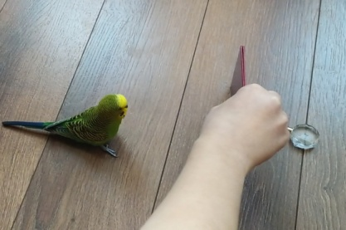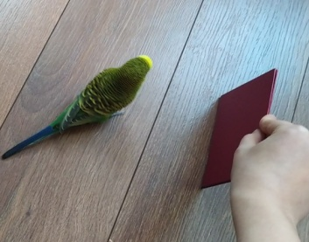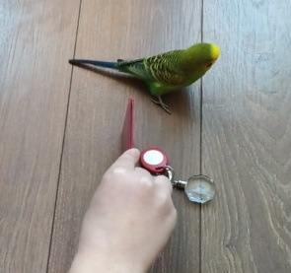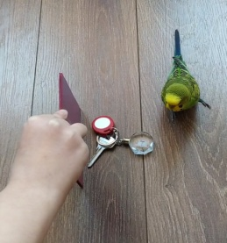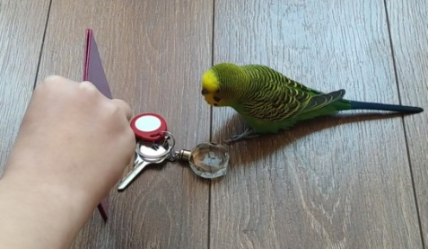
Рис. 2.2 Эксперимент с перегородкой с Чери
Чери достаточно быстро понял, что ему необходимо делать, поэтому мной было принято решение усложнить ему задачу: я решила ввести в эксперимент ещё одну перегородку. Данный эксперимент проводился 5 раз «Приложение И, Таблица 7» и также прошел успешно. В среднем, Чери на выполнение заданий потратил 1 мин 24,8 сек., при этом, как и в предыдущем эксперименте, с каждым разом он задание выполнял быстрее. Цель второго эксперимента также была достигнута «рис. 2.3».
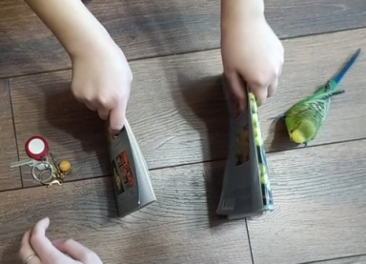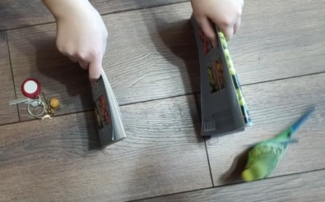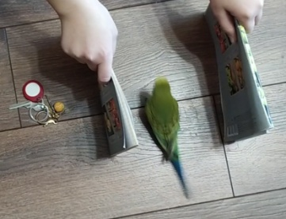
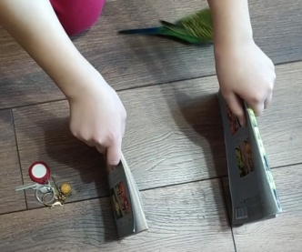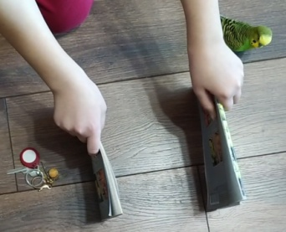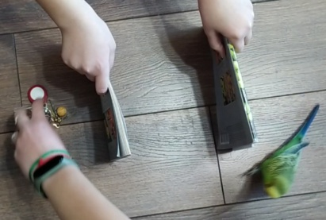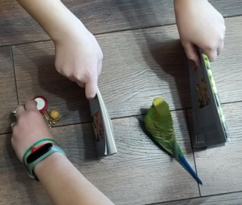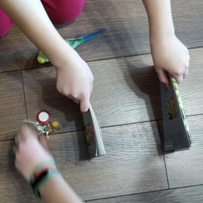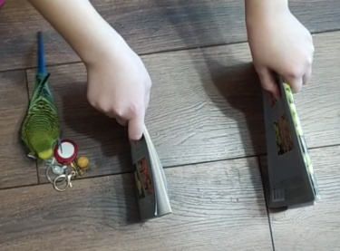
Рис. 2.3 Эксперимент с двумя перегородками с Чери
Вывод. По результатам экспериментов с перегородками птица осознаёт, что стимул после скрытия его перегородкой не исчезает, а находится на прежнем месте. Также было выявлено, что стимул должен быть «сильный». Только при условии «сильного» стимула решение задачи «найти этот предмет» становиться в интересах самой птицы, тем самым попугай выявляет причинно-следственные связи.

2.2.3. Эксперимент с движущейся платформой

Цели:
1.Определить, способна ли птица понять, что приманка не исчезла, а лишь прикрыта крышкой.
2. Определить, способна ли птица понять, что приманка двигается под крышкой вместе с платформой.
Данный эксперимент проводился 8 раз «Приложение К, Таблица 10» и прошел успешно, поставленные мной цели были достигнуты «рис. 2.4».
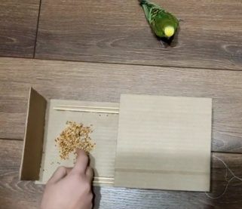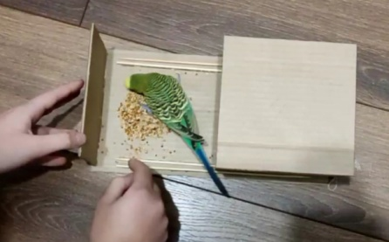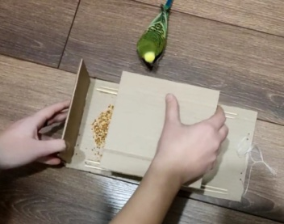
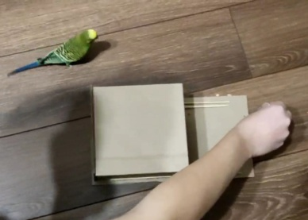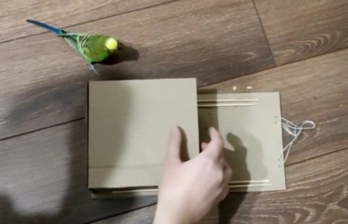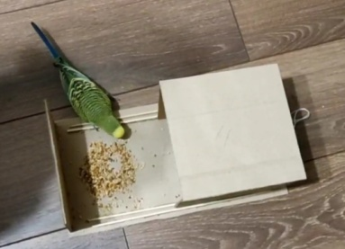
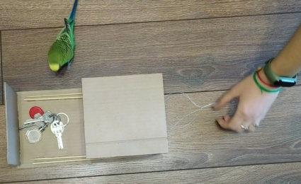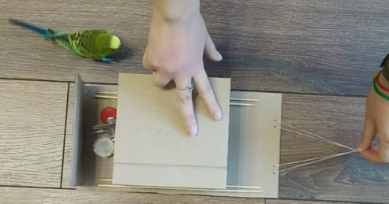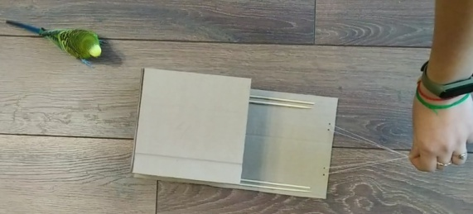
Рис. 2.4 Эксперимент с движущейся платформой с Чери

Вывод. В среднем, на выполнение эксперимента Чери потратил 58,875 сек., при этом с каждым разом, он выполнял задание за более короткий промежуток времени. По результатам эксперимента с движущейся платформой было выявлено, что Чери может решать простые логические задачи по нахождению приманки, при условиях прекращения её воздействия на органы чувств. Также, по результатам этого эксперимента можно сказать, что Чери проявляет способность к решению прогностических задач.

2.3. Выявление рассудочной деятельности у Аркаши и Алисы

2.3.1. Эксперимент «Зеркальный тест»

Эксперимент с какариком Аркаша «рис. 2.5»
Для достижения цели я эксперимент проводила 7 раз «Приложение Ж, Таблица 2». Данный эксперимент не дал положительного результата.
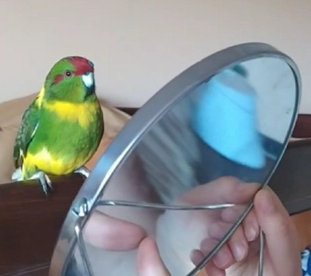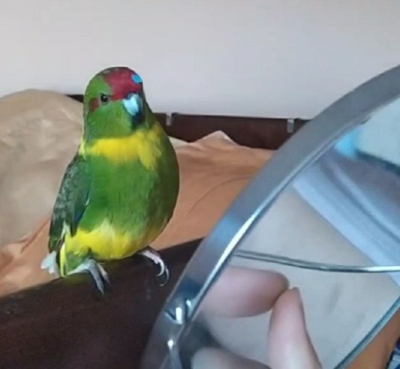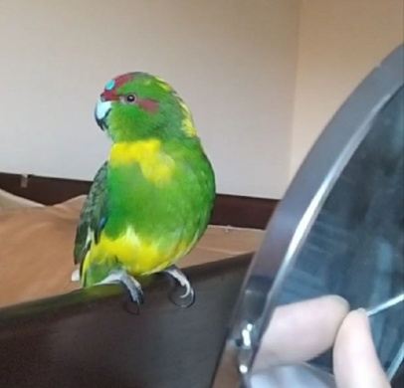
Рис. 2.5 Эксперимент «Зеркальный тест» с Аркашей
Эксперимент с какариком Алиса
Для достижения цели я эксперимент проводила 7 раз «Приложение Ж, Таблица 3». Данный эксперимент не дал положительного результата.
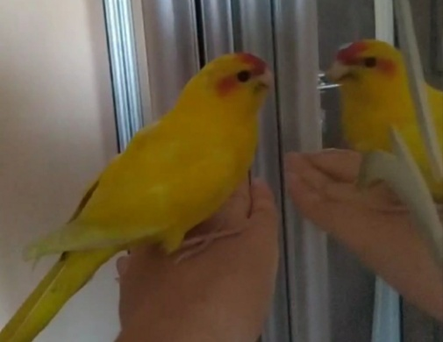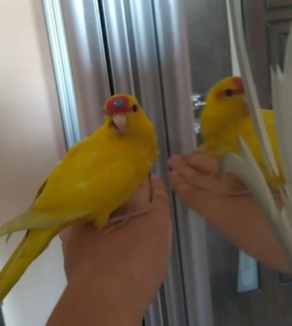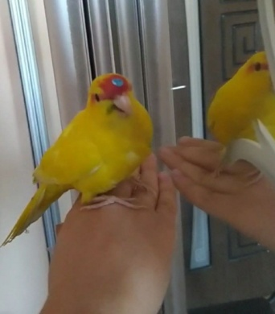
Рис. 2.6 Эксперимент «Зеркальный тест» с Алисой
Вывод. По результатам зеркального теста над двумя какариками, птицы не среагировали на стикер. Они не обращали на него внимания, либо же просто его не замечали. Во время проведения эксперимента «Зеркальный тест» оба попугая не реагировали на стикер, таким образом, поставленная цель по выявлению у попугаев рассудочной деятельности не была достигнута.

2.3.2. Эксперимент с перегородкой

В качестве стимула первоначально попугаям была предложена чумиза, но т.к. попугаи ею не заинтересовались, был взят корм для средних попугаев. Данный эксперимент с попугаем проводился 5 раз. Испытуемые перед каждым
проведением опытов гуляли по квартире 2-2,5 часа и на момент проведения опытов были голодные.

Эксперимент с какариком Аркаша «рис. 2.7»
Эксперимент прошел успешно, поставленная мною цель по определению попугаем причинно-следственных связей была достигнута. В среднем, Аркаша на выполнение заданий потратил 22,2 сек., при этом, на поиск стимула он тратил минимальное количество времени «Приложение И, Таблица 5».
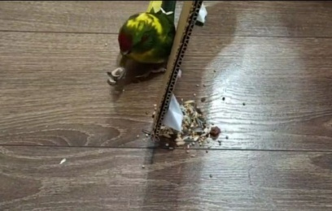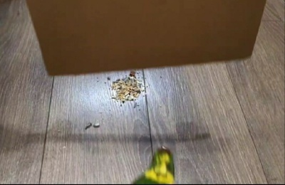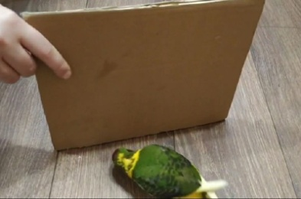
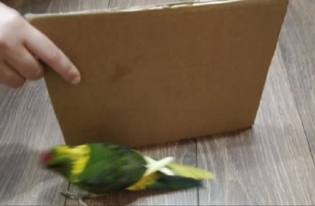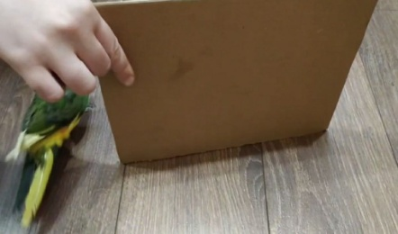
Рис. 2.7 Эксперимент с перегородкой с Аркашей

Эксперимент с какариком Алиса «рис. 2.8»
Данный эксперимент с попугаем проводился 5 раз «Приложение И, Таблица 6».
Эксперимент прошёл неудачно, поставленная мною цель по определению попугаем причинно-следственных связей не была достигнута. Алиса очень быстро теряла интерес к стимулу, когда он прекращал воздействие на органы чувств, и практически сразу улетала. В среднем, Алиса на выполнение заданий потратила 17,8 сек.
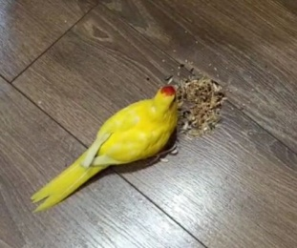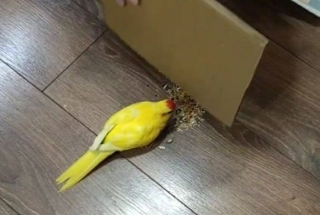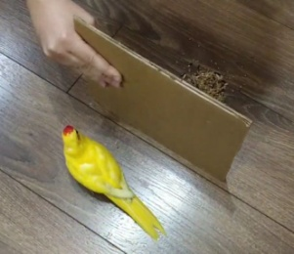
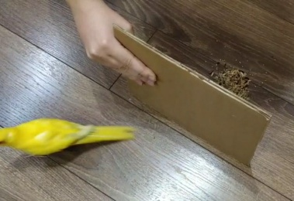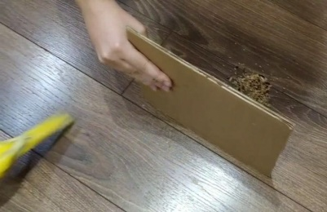
Рис. 2.8 Эксперимент с перегородкой с Алисой

2.3.3. Эксперимент с двумя перегородками
Эксперимент с какариком Аркаша «рис. 2.9»
Т.к. эксперимент с Чери был усложнён, поэтому в эксперименте с какариками я тоже поставила вторую перегородку. Данный эксперимент с попугаем проводился 5 раз «Приложение И, Таблица 8».
В среднем, Аркаша на выполнение заданий потратил 37,8 сек., при этом, как и в предыдущем эксперименте, с каждым повторением опыта он находил стимул, затратив минимальное количество времени. Цель второго эксперимента также была достигнута.
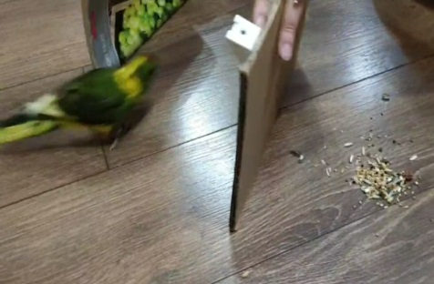
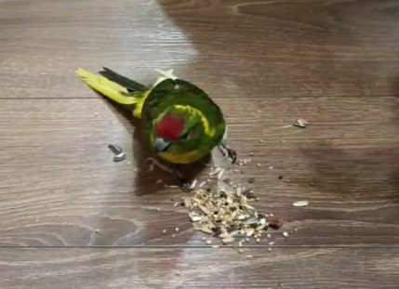
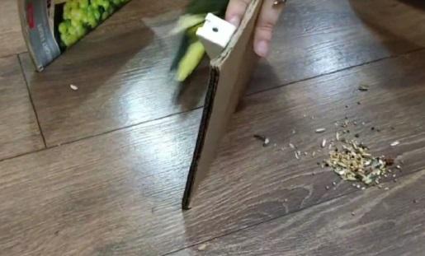

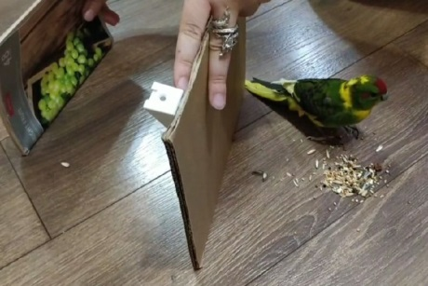

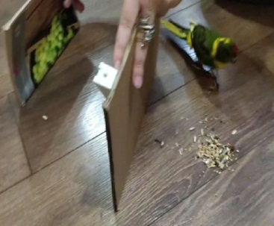
Рис. 2.9 Эксперимент с двумя перегородками с Аркашей

Эксперимент с какариком Алиса «рис. 2.10»
Данный эксперимент с попугаем проводился 5 раз «Приложение И, Таблица 9».
Эксперимент прошёл неудачно, как и в предыдущем эксперименте. В среднем, птица на выполнение заданий потратила 29,6 сек. В одном из опытов Алиса, после закрытия стимула перегородками, двинулась в сторону первой перегородки, но не пошла дальше. Птица быстро теряла интерес к стимулу и после закрытия его перегородками почти сразу улетала или убегала. Цель второго эксперимента не была достигнута.
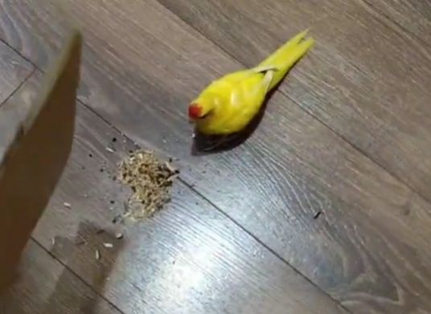
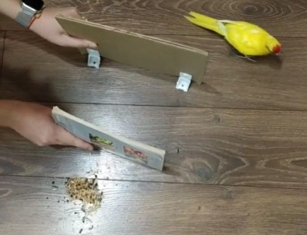
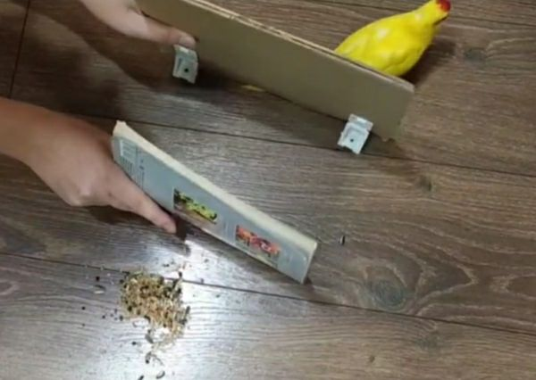

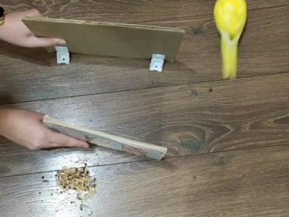
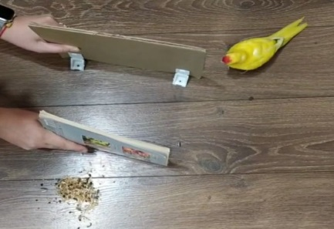
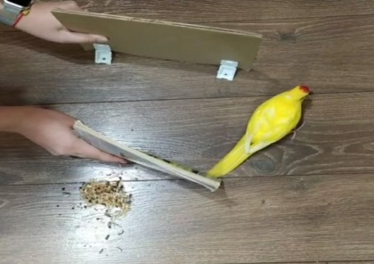

Рис. 2.10 Эксперимент с двумя перегородками с Алисой
Вывод. По результатам экспериментов с перегородками было выявлено, что Аркаша понимает и осознает, что корм после закрытия его перегородкой не исчезает, а остаётся на прежнем месте. Тем самым, Аркаша может устанавливать причинно-следственные связи. Результаты Алисы же отличаются. В обоих вариантах эксперимента она не догадалась зайти за перегородку, а просто убегала.

2.3.4 Эксперимент с движущейся платформой

Эксперимент с какариком Аркаша «рис. 2.11»
Данный эксперимент проводился 5 раз «Приложение К, Таблица 11» и прошел успешно, поставленные мной цели были достигнуты.
В среднем, на выполнение эксперимента Аркаша потратил 1 мин. 21 сек.
Эксперимент с какариком Алиса «рис. 2.12»
Данный эксперимент проводился 5 раз «Приложение К, Таблица 12» и прошел неудачно, поставленные мной цели не были достигнуты.
В среднем, на выполнение эксперимента Алиса потратила 45 сек.
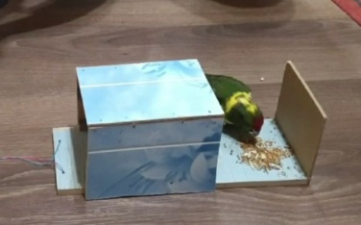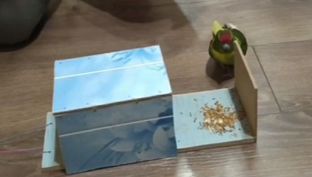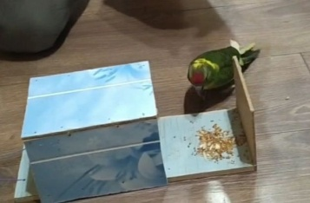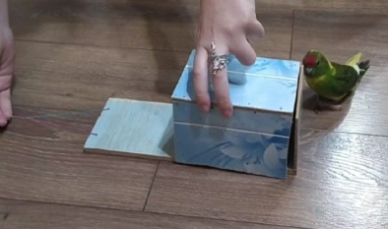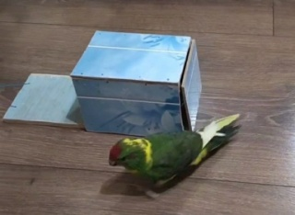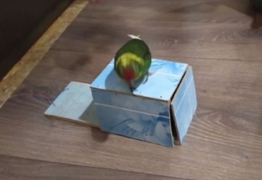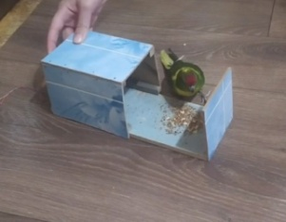
Рис. 2.11 Эксперимент с движущейся платформой с Аркашей
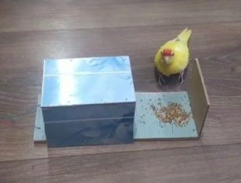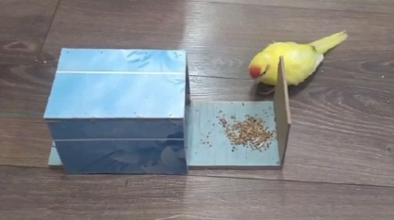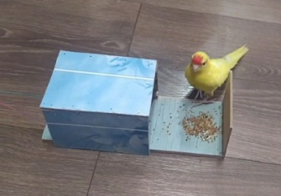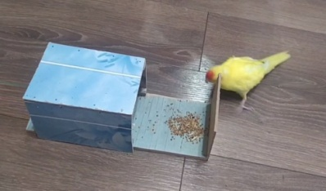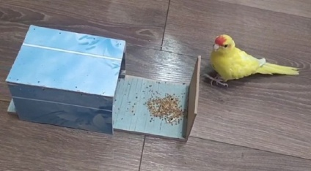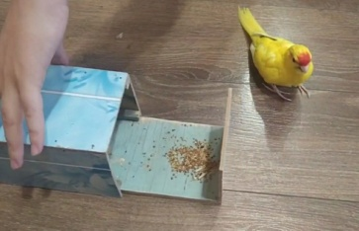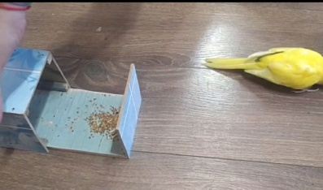
Рис. 2.11 Эксперимент с движущейся платформой с Алисой

Вывод. По результатам эксперимента с движущейся платформой с разным временем прекращения действия стимула на органы чувств было выявлено, что Аркаша, способен решать простые логические задачи по нахождению приманки, и так же проявлять способность к решению прогностических задач. Алиса же показала неоднозначные результаты, но итог один и тот же – она не смогла получить стимул. Она прыгала на платформу на короткое время, когда она двигалась, но каждый раз не дожидалась получения стимула и сразу улетала.
Результаты эксперимента с движущейся платформой, проводимой с Чери и Аркашей, практически полностью совпадают с результатами воронов.

2.4 Сравнение результатов по выявлению рассудочной деятельности у трех испытуемых птиц

Получив результаты экспериментов, я составила сравнительную таблицу «Таблица 2.1».
Таблица 2.1
Результаты экспериментов волнистого попугая и какариков
Эксперимент «Зеркальный тест»
№ опыта | Результат
 | Чери | Аркаша | Алиса
1 | Эксперимент сорван. | Стикер замечен не был. | Стикер замечен не был.
2 | Стикер замечен не был. | Эксперимент сорван. | Стикер замечен не был.
3 | Стикер замечен не был. | Стикер замечен не был. | Стикер замечен не был.
4 | Стикер замечен не был. | Стикер замечен не был. | Стикер замечен не был.
5 | Стикер замечен не был. | Стикер замечен не был. | Стикер замечен не был.
6 | Эксперимент сорван. | Стикер замечен не был. | Стикер замечен не был.
7 | Стикер замечен не был. | Стикер замечен не был. | Стикер замечен не был.
Вывод | Эксперимент прошёл неудачно, птица на стикер не среагировала | Эксперимент прошёл неудачно, птица на стикер не среагировала | Эксперимент прошёл неудачно, птица на стикер не среагировала
Эксперимент с перегородкой
№ опыта | Результат
 | Чери | Аркаша | Алиса
1 | Попугай после того, как я закрыла рукой колосок, ушёл и до конца эксперимента не возвращался. Возможно, из-за того, что уже наелся | Аркаша сразу зашёл за перегородку без подсказок | Зайти за перегородку Алиса не догадалась.
2 | Зайти за перегородку Чери не догадался | Аркаша сразу зашёл за перегородку без подсказок | Зайти за перегородку Алиса не догадалась.
3 | Зайти за перегородку Чери не догадался | Аркаша сразу зашёл Чери не догадался | Зайти за перегородку Чери не догадался

Продолжение. табл. 2.1
№ опыта | Результат
 | Чери | Аркаша | Алиса
 | Чери не догадался | за перегородку без подсказок | Алиса не догадалась.
4 | Зайти за перегородку Чери не догадался | Аркаша сразу зашёл за перегородку без подсказок | Зайти за перегородку Алиса не догадалась.
5 | Зайти за перегородку Чери не догадался | Птица сразу обошла перегородку после её закрытия | Зайти за перегородку Алиса не догадалась.
6 | Чери зашёл за перегородку после звукового сигнала
7 | Чери зашёл за перегородку после звукового сигнала
8 | Чери зашёл за перегородку без звукового сигнала
9 | Чери зашёл за перегородку без звукового сигнала
10 | Чери почти сразу зашёл за перегородку без звукового сигнала
Вывод | Птица на чумизу не реагировала, но когда я взяла в качестве стимула ключи, то Чери был более заинтересован опытом. Эксперимент прошёл успешно. Средняя продолжительность эксперимента – 34,8 сек. | Эксперимент прошёл успешно, птица за перегородку сразу после её закрытия. Средняя продолжительность эксперимента –22,2 сек. | Эксперимент прошёл неудачно, птица не была заинтересована стимулом после закрытия его перегородкой. Средняя продолжительность эксперимента – 17,8 сек.

Эксперимент с двумя перегородками
№ опыта | Результат
 | Чери | Аркаша | Алиса
1 | После звукового сигнала с третьей попытки Чери нашёл ключи за перегородкой №1. | Аркаша нашёл стимул сразу без помощи за перегородкой №1 | Алиса потеряла интерес к стимулу и не нашла его.
2 | Чери нашёл ключи сразу без звукового сигнала за перегородкой №1. | Аркаша нашёл стимул сразу без помощи за перегородкой №1. | Алиса потеряла интерес к стимулу и не нашла его.
3 | Чери нашёл ключи без звукового сигнала, зайдя по очереди за обе перегородки. | Аркаша нашёл стимул сразу без помощи за перегородкой №1. | Алиса потеряла интерес к стимулу и не нашла его.
Продолжение. табл. 2.1
№ опыта | Результат
 | Чери | Аркаша | Алиса
4 | Чери нашёл ключи без звукового сигнала, зайдя по очереди за обе перегородки. | Аркаша нашёл стимул сразу без помощи за перегородкой №1. | Алиса потеряла интерес к стимулу и не нашла его.
5 | Чери нашёл ключи без звукового сигнала, зайдя по очереди за обе перегородки. | Аркаша нашёл стимул сразу без помощи за перегородкой №1. | Алиса потеряла интерес к стимулу и не нашла его.
Вывод | Эксперимент прошёл успешно, птица быстро находила стимул за двумя перегородками. Средняя продолжительность эксперимента – 1 мин. 24, 8 сек. | Эксперимент прошёл успешно, птица быстро находила стимул за двумя перегородками. Средняя продолжительность эксперимента – 37,8 сек. | Эксперимент прошёл неудачно, птица быстро теряла интерес к стимулу после закрытия его перегородками. Средняя продолжительность эксперимента – 29,6 сек.
Эксперимент с движущейся платформой
№ опыта | Результат
 | Чери | Аркаша | Алиса
1 | После того, как платформу закрыли крышкой, она Чери стала неинтересна. | Аркаша не переставал интересоваться платформой. После остановки платформы, Аркаша ждал, когда откроется крышка. | Алиса потеряла интерес к платформе. Птица улетела до остановки платформы и не получила стимул.
2 | После того, как платформу закрыли крышкой и привели в движение, Чери продолжал интересоваться платформой. После остановки платформы, Чери потерял к ней интерес. | Аркаша не переставал интересоваться платформой. После остановки платформы, Аркаша ждал, когда откроется крышка. | Алиса улетела после начала движения платформы.
3 | После того, как платформу закрыли крышкой и привели в движение, Чери продолжал интересоваться платформой. После остановки платформы, Чери ждал, когда откроется крышка. | Аркаша не переставал интересоваться платформой. После остановки платформы, Аркаша ждал, когда откроется крышка. | Алиса короткое время двигалась в сторону платформы, после закрытия крышки, но вскоре потеряла интерес и убежала. Стимул не получила.
Продолжение. табл. 2.1
№ опыта | Результат
 | Чери | Аркаша | Алиса
4 | После замены корма на ключи, Чери не переставал интересоваться платформой. После остановки платформы, Чери ждал, когда откроется крышка. | Аркаша не переставал интересоваться платформой. После остановки платформы, Аркаша ждал, когда откроется крышка. | Алиса короткое время двигалась в сторону платформы, после закрытия крышки, но вскоре потеряла интерес и улетела. Стимул не получила.
5 | Чери не переставал интересоваться платформой. После остановки платформы, Чери ждал, когда откроется крышка. | Аркаша не переставал интересоваться платформой. После остановки платформы, Аркаша ждал, когда откроется крышка. | Алиса не интересовалась платформой. Вскоре, после начала эксперимента, улетела. Стимул не получила.
6 | Чери не переставал интересоваться платформой. После остановки платформы, Чери ждал, когда откроется крышка.
7 | Чери не переставал интересоваться платформой. После остановки платформы, Чери ждал, когда откроется крышка.
8 | Чери не переставал интересоваться платформой. После остановки платформы, Чери ждал, когда откроется крышка.
Вывод | Эксперимент прошёл удачно, птица была заинтересована стимулом и после закрытия его закрытия крышкой платформы не переставала за ней бежать. Средняя продолжительность эксперимента – 58,875 сек. | Эксперимент прошёл удачно, птица была заинтересована стимулом и после закрытия его закрытия крышкой платформы не переставала за ней бежать. Средняя продолжительность эксперимента – 1 мин. 21 сек. | Эксперимент прошёл неудачно, после закрытия стимула крышкой платформы птица теряла интерес к стимулу и улетала. Средняя продолжительность эксперимента – 45 сек.

Вывод по таблице. Из результатов, выше приведенных в таблице, я сделала такие выводы: Аркаша проходил эксперименты быстрее всех, Чери чуть помедленнее, а Алиса и вовсе не прошла ни один эксперимент. В эксперименте под названием «Зеркальный тест» какарики, по сравнению с волнистым попугаем Чери особого интереса к зеркалу не проявляли. В эксперименте с перегородками и движущейся платформой Аркаша и Чери показали хорошие результаты в отличие от Алисы.

2.5 Вывод по второму разделу

Изучив специальную литературу по выявлению рассудочной деятельности птиц и опыт других лиц, мной была составлена собственная методика проведения экспериментов по выявлению рассудочной деятельности у животных. Я провела с двумя видами попугаев эксперимент «Зеркальный тест», а также эксперименты с перегородками и движущейся платформой. Проанализировав результаты экспериментов, мной был сделан вывод, что уровень умственных способностей и рассудочной деятельности волнистого попугая Чери и какарика Аркаша сопоставим с умственными способностями полуторагодовалого ребёнка, а какарика Алисы – ребёнка меньше года.

ВЫВОДЫ

Для достижения поставленной цели данной работы, мной была изучена информация по выявлению интеллектуальных способностей птиц в домашних условиях. Изучив методики по определению интеллектуальных способностей птиц, я составила собственную методику для определения уровня интеллектуального развития двух видов попугаев.
Я провела четыре эксперимента для определения уровня умственных способностей и рассудочной деятельности у данных видов птиц: «Зеркальный тест», два эксперимента с перегородками и эксперимент с движущейся платформой. На основе полученных результатов мной было выявлено, что уровень умственных способностей и рассудочной деятельности Чери и Аркаши сопоставим с умственными способностями полуторагодовалого ребёнка, а Алисы – ребёнка меньше года. Сравнив мои результаты с результатами экспериментов над другими крупными особями этого семейства, я пришла к выводу, что интеллектуальные способности мелких и средних попугаев не ниже, чем у крупных. Таким образом, поставленная мной гипотеза опровергнута, а цель моей работы была достигнута.
В ходе моей работы я изучила специальную информацию об интеллекте птиц, прочитала о проведении подобных экспериментов, на основе изученной мной информации я составила собственную методику проведения экспериментов и выявила уровень рассудочной деятельности у волнистого попугая Чери и какариков Аркаша и Алиса. Следовательно, поставленные мною задачи были выполнены.
Моя работа имеет практическое применение: её материалы могут использоваться для дальнейшего изучения мышления животных, помимо птиц, а также для разработки собственных методик по изучению рассудочной деятельности и обучения птиц. Из этого следует, что моя работа является актуальной.
.

СПИСОК ЛИТЕРАТУРЫ

- электронный источник:
- Брагин, Е. Особенности анатомии и физиологии домашней птицы [Электронный ресурс], -https://malenkii-genii.ru/diafilmy/obrazovatelnye-i-uchebnye/diafilm-1824 .
- Все умницы. Фигаро изготавливает и применяет инструменты. [Электронный ресурс], - http://vse-umnici.ru/figaro-izgotovlyaet-i-primenyaet-instrumenty/ .
- Рощина, Е. Когнитивные способности воронов оказались схожим с обезьянами. [Электронный ресурс], -https://nplus1-ru.turbopages.org/nplus1.ru/s/news/2020/12/11/cognitive-performance-of-young-ravens
- Крюк, Е. Попугай Алекс. История самой умной птицы на планете. [Электронный ресурс], - https://ainteres.ru/popugay-aleks/ .
- Наука: У попугаев нашли альтруизм. [Электронный ресурс], -https://news.myseldon.com/ru/news/index/221683397 .
- Научно-информационный портал MSAU.ru. [Электронный ресурс], - https://www.msau.ru/sposobnosty-razlitchaty-zvuki-tchelovetcheskoy-retchi-u-popugaev-okazalasy-vrozhdennoy.html .
- Николас Бакалар. Брюс – попугай со сломанным клювом. Итак, он изобрел инструмент. [Электронный ресурс], - https://translated.turbopages.org/proxy_u/en-ru.ru.6b084b36-636f67c6-8196d116-74722d776562/https/www.nytimes.com/2021/09/10/science/kea-beak-tools.html .
- Недавние исследования: некоторые виды птиц умнее обезьян. [Электронный ресурс], - http://www.qwrt.ru/news/3279 .
- Нейл Фьоре. Легкий способ начать новую жизнь. Как избавиться от стресса, внутренних конфликтов и вредных привычек [Электронный ресурс], -https://iknigi.net/avtor-neyl-fore/78491-legkiy-sposob-nachat-novuyu-zhizn-kak-izbavitsya-ot-stressa-vnutrennih-konfliktov-i-vrednyh-privychek-neyl-fore/read/page-2.html .
- Никифоров, А., Гриднев, И. Как устроен мозг врановых? [Электронный ресурс], -https://postnauka.ru/wtf/156935.
- MontanariS. We Knew Ravens Are Smart. But Not This Smart.[Электронный ресурс], - https://www.nationalgeographic.com/animals/article/ravens-problem-solving-smart-birds .
- Preston E. Parrots Show Off Selfless Behavior.[Электронный ресурс], -https://www.nytimes.com/2020/01/09/science/parrots-selflessness-help.html.
- StudSell. Дипломная работа. Биология. [Электронный ресурс], - https://www.studsell.com/view/209527/ .

ПРИЛОЖЕНИЯ
ПРИЛОЖЕНИЕ А

Строение головного мозга приматов и птиц

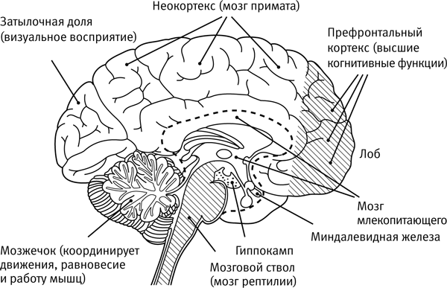
Рис. 1 Строение головного мозга приматов

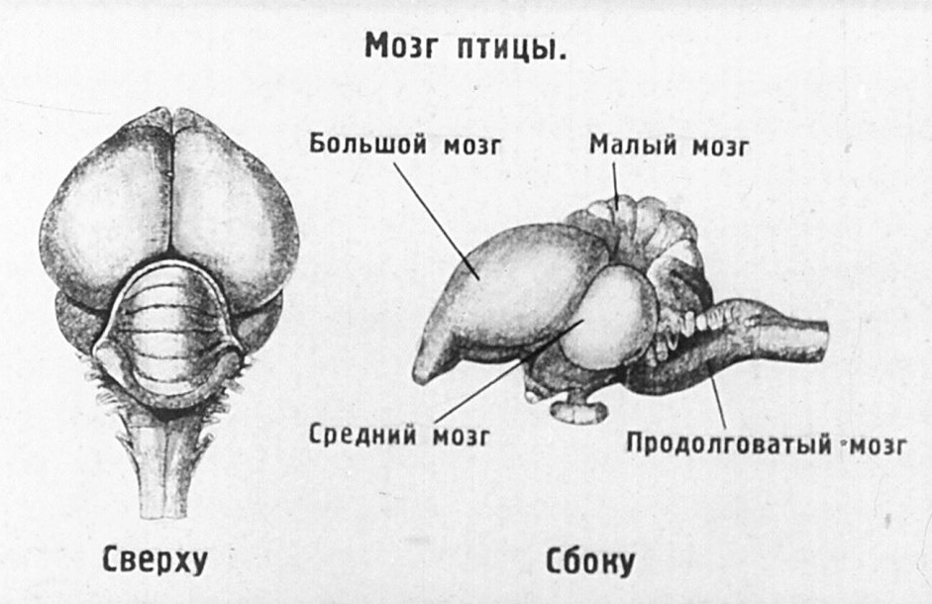
Рис. 2 Строение головного мозга птицы

ПРИЛОЖЕНИЕ Б

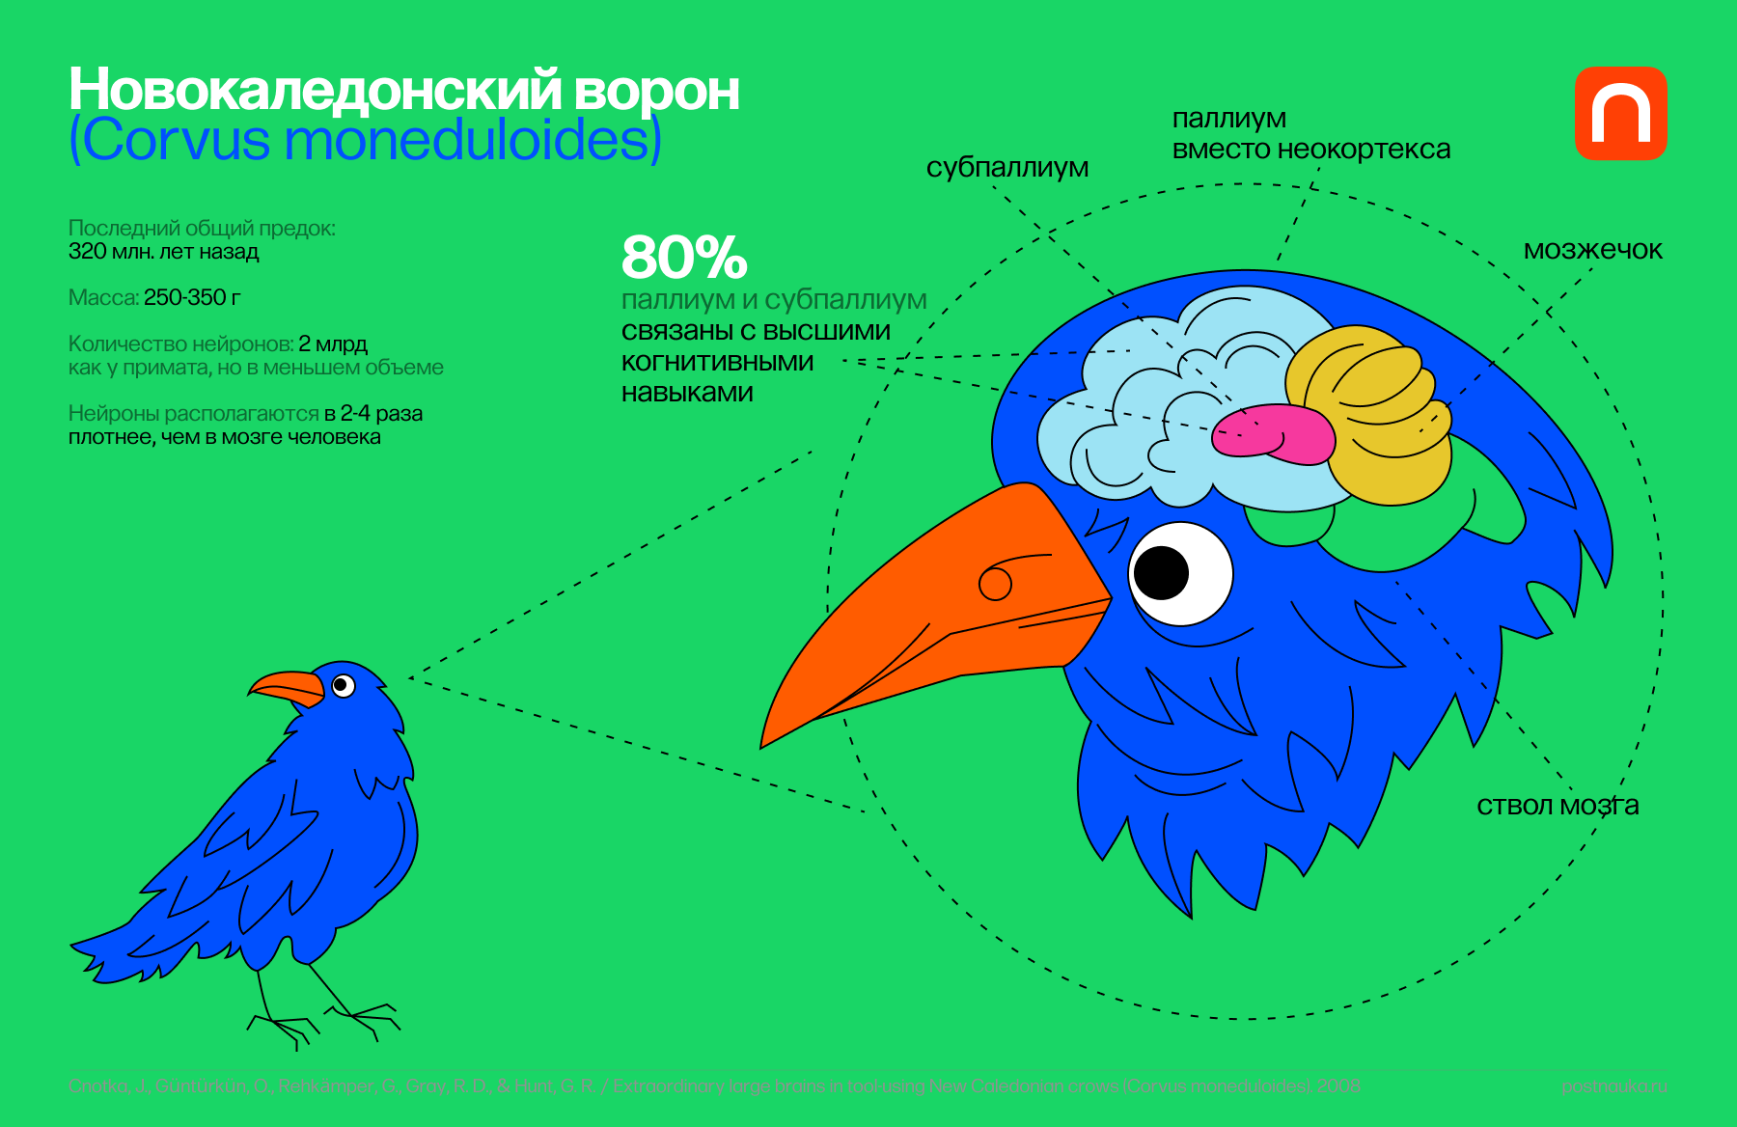
Рис. 3Нахождение паллиума в головном мозге птицы

ПРИЛОЖЕНИЕ В

Эксперимент с серыми африканскими попугаями

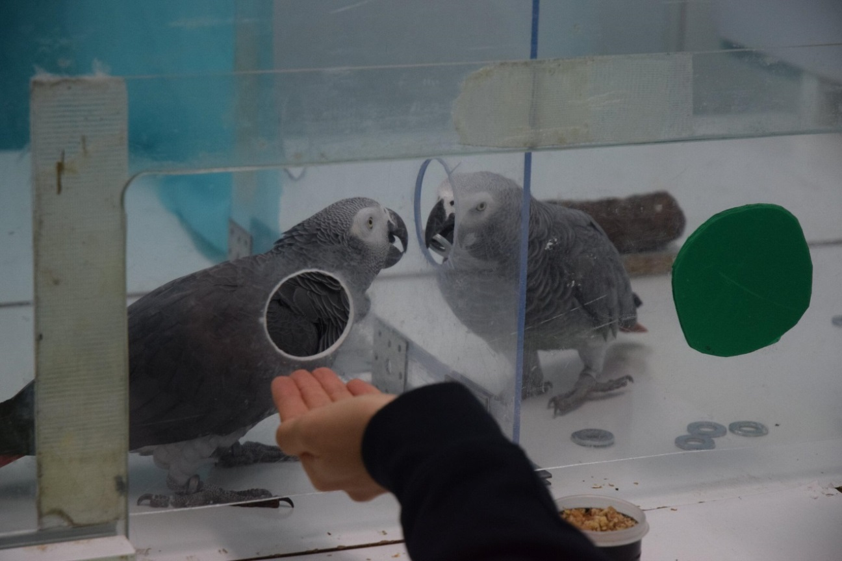
Рис. 4 Попугай передает сородичу жетон
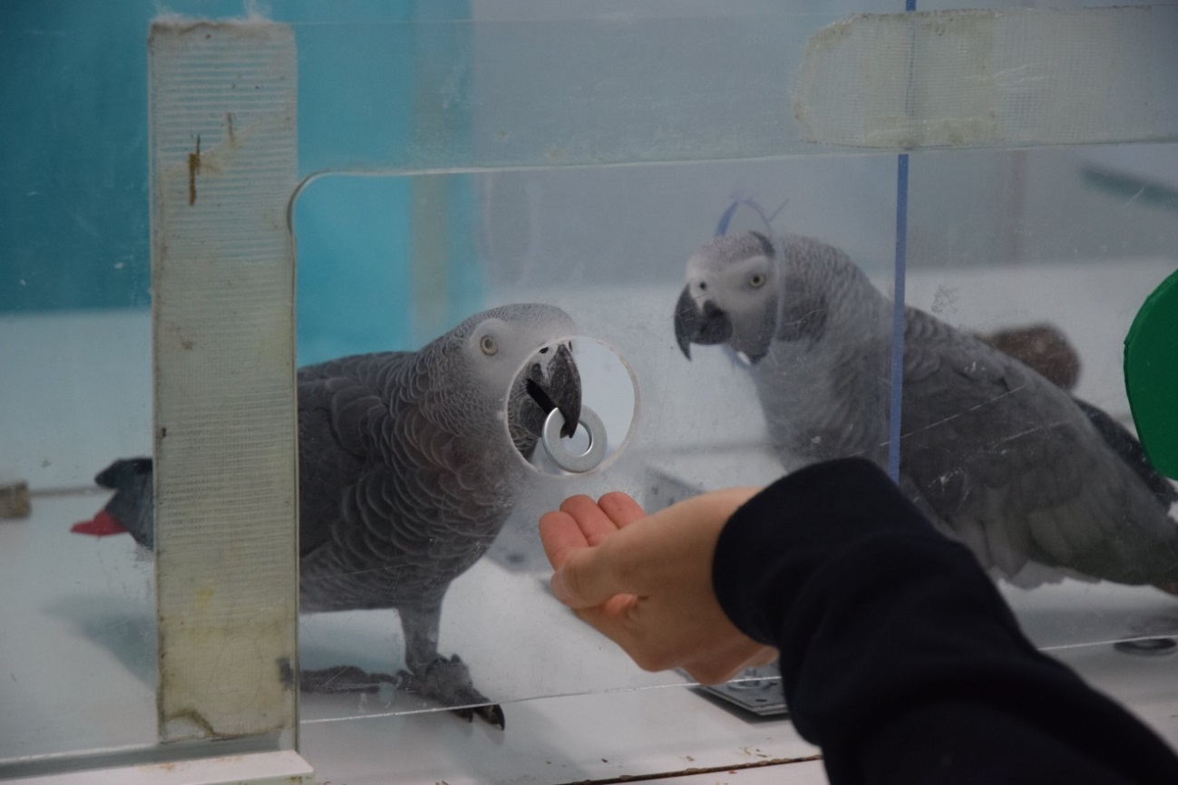
Рис. 5 Попугай за жетон получает лакомство
ПРИЛОЖЕНИЕ Г

Изобретение попугаем Брюса инструмента, помогающему ему чистить перья

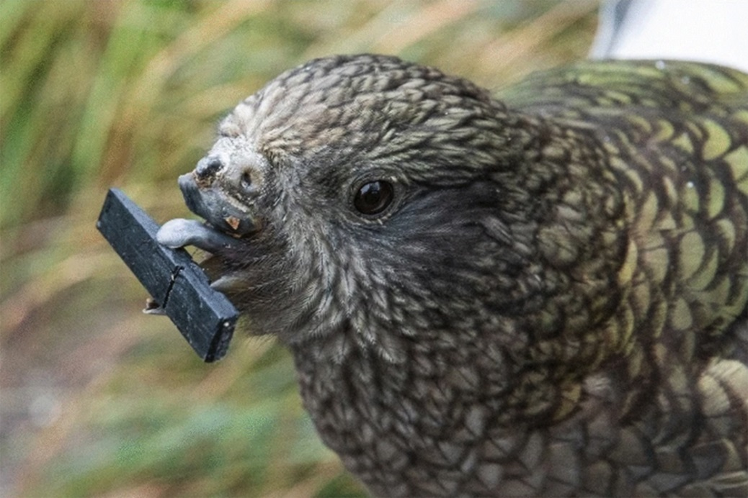
Рис. 6 Брюс использует язык в качестве клюва,
чтобы щепкой привести себя в порядок

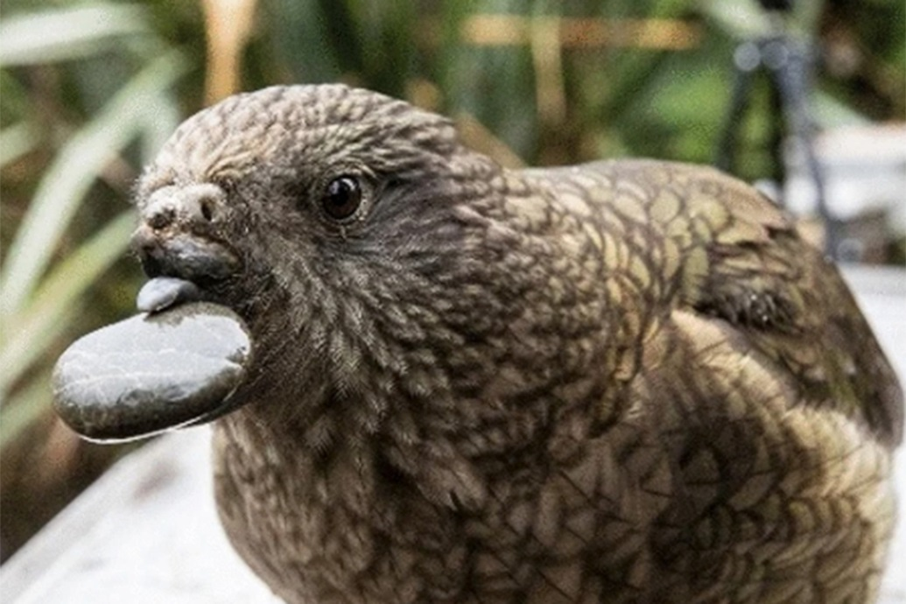
Рис. 7 Брюс использует язык в качестве клюва,
чтобы камушком почистить перья
ПРИЛОЖЕНИЕ Д

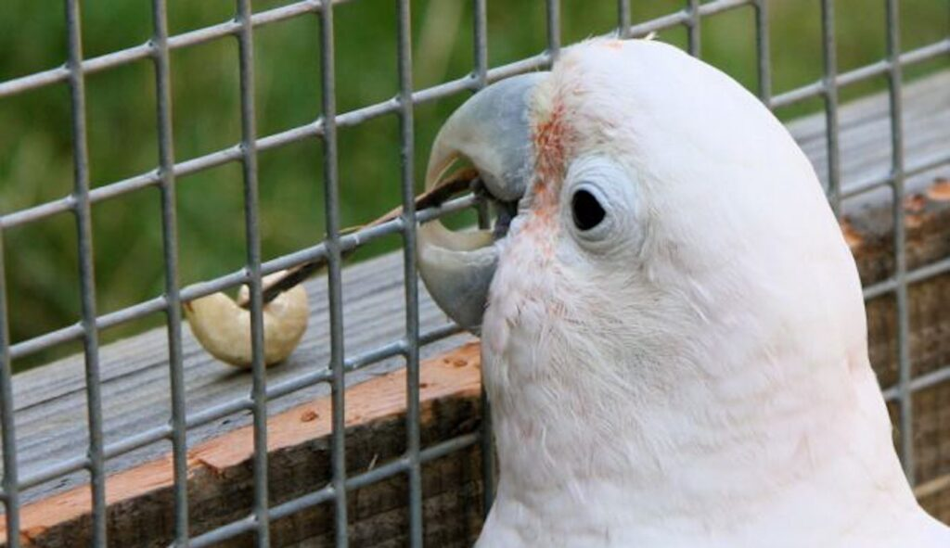
Рис. 8 Использование какаду Гоффина Фигаро палочки, как инструмента

ПРИЛОЖЕНИЕ Е

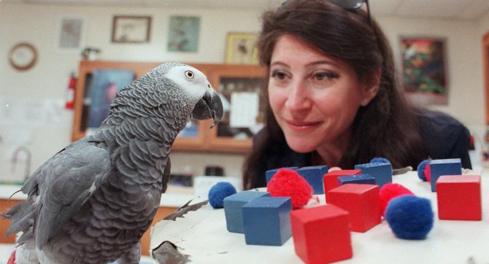
Рис. 9 Попугай Алекс и Ирэн Пепперберг

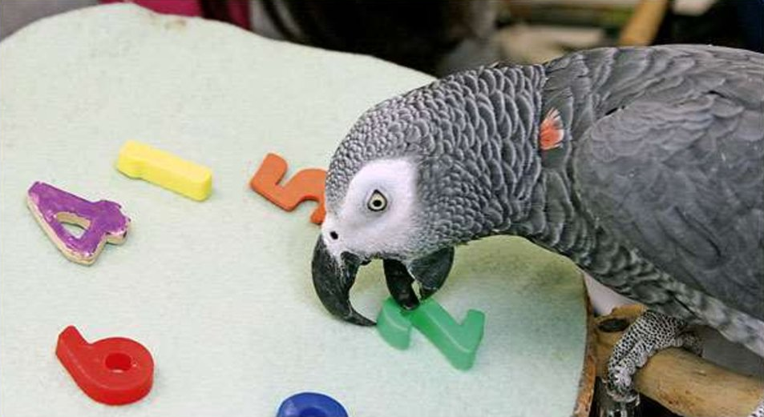
Рис. 10 Попугай Алекс выполняет задание

ПРИЛОЖЕНИЕ Ж
Результаты эксперимента «Зеркальный тест»
Таблица 1
Эксперимент «Зеркальный тест» с волнистым попугаем Чери
№ попытки | Время начала эксперимента | Описание | Продолжительность | Результат
1 | 10:45 | Чери стоял у зеркала, игрался и делал движения, характерные при общении волнистых попугайчиков. | 15 сек. | На стикер не реагирует.
 |  | Чери чистился у зеркала. | 32 сек. | Во время чистки стикер переклеился на туловище, птица всё оставшееся время эксперимента продолжала чиститься. Эксперимент сорван.
2 | 14:30 | Чери играется, щебечет, периодически отходит от зеркала. | 2 мин | На стикер не реагирует.
 |  | Чери трётся о зеркало. | 3 мин  47 сек. | На стикер не реагирует.
 |  | Чери отошел от зеркала. | 2 мин  52 сек
 |  | Чери вернулся к зеркалу, весело щебечет, что-то жуёт. Разговаривает с зеркалом, делает движения, характерные при кормлении. | 40 сек. | На стикер не реагирует.
3 | 16:39 | Весело щебечет, кусает край зеркала, делает движения, характерные при кормлении. | 4 мин  45 сек. | На стикер не реагирует.
 |  | Чери отвлёкся и улетел. | 31 сек.
 |  | Перед зеркалом Чери чистился. | 1 мин  42 сек. | На зеркало и стикер внимания не обращает.
 |  | После чистки Чери прилетел ко мне на плечо | 10 сек.
 |  | Обратно вернулся к зеркалу. | 1 мин  12 сек. | Стикер замечен не был.
Продолжение. табл. 1
№ попытки | Время начала эксперимента | Описание | Продолжительность | Результат
 |  | Чери перестал интересоваться зеркалом, сидел или на мне, или на блокноте. | 25 сек.
4 | 12:12 | Птица весело щебечет у зеркала | 1 мин. 30 сек. | Стикер замечен не был.
 |  | Чери отвлёкся на блокнот | 2 мин  50 сек.
 |  | Чери играет и ест у зеркала | 1 мин  02 сек. | Стикер замечен не был.
 |  | Отвлёкся на ручку | 9 сек.
 |  | Вернулся к зеркалу, чистит перья | 57 сек. | Стикер замечен не был.
 |  | Улетел, сделал круг по комнате | 7 сек.
 |  | Вернулся к зеркалу и посмотрел в него | 47 сек.
 |  | Отвлёкся на ручку | 11 сек
 |  | Вернулся к зеркалу, весело щебечет | 1 мин  01 сек. | Стикер замечен не был.
 |  | Чери улетел от зеркала и до окончания эксперимента к зеркалу не подлетал
5 | 12:58 | Весело щебечет, играется, что-то говорит, отрыгивает зеркалу зёрна. Ходит вокруг зеркала, возбуждённое состояние. | 3 мин. | Стикер замечен не был.
 |  | Чистит оперенье у зеркала. | 1 мин. 47 сек. | Стикер замечен не был.
 |  | Игрался с зеркалом. | 44 сек. | Стикер замечен не был.
 |  | Улетел до окончания эксперемента в другую комнату.
6 | 17:34 | Щебечет, общается с зеркалом. | 1 мин. 48 сек. | Стикер замечен не был.
 |  | Чешется о зеркало. | 17 сек. | Стикер упал, эксперимент сорван.
7 | 12:40 | Играется, громко и весело щебечет. Разговаривает с зеркалом. Возбуждённое | 2 мин. 23 сек. | Стикер замечен не был.
Продолжение. табл. 1
№ попытки | Время начала эксперимента | Описание | Продолжительность | Результат
 |  | состояние. Птица то отходит от зеркала, то приходит.
 |  | Чешется и обтирается о зеркало. | 22 сек. | Стикер замечен не был.
 |  | Чистит оперение перед зеркалом. Разговаривает с зеркалом. | 1 мин. | Стикер замечен не был.
 |  | Улетел до окончания эксперимента в другую комнату.

Таблица 2
Эксперимент «Зеркальный тест» с какариком Аркаша
№ попыт  ки |  | Время начала эксперимента |  | Описание | Продолжительность | Результат
1 |  | 8:45 |  | Просто смотрит в зеркало, ничего не делает | 26 сек.
 |  |  |  | Улетел на экспериментатора, сидел на плече. К зеркалу не вернулся. | 3 мин. 44 сек. | Стикер замечен не был.
2 | 11:17 |  | При попытке подставить птицу к зеркалу она улетела в другую комнату, к зеркалу не вернулась. |  |  | Эксперимент сорван
3 | 14:26 |  | Смотрит и изучает зеркало. |  | 10 сек. | Стикер замечен не был.
 |  |  | Нашёл что-то на столе и игрался с предметом. |  | 21 сек. | Стикер замечен не был.
 |  |  | Чистится. |  | 30 сек. | Стикер замечен не был.
4 | 16:56 |  | Попугай ходит вокруг зеркала, играется и просто стоит. |  | 22 сек. | Стикер замечен не был.
 |  |  | Смотрит в зеркало, изучает его. |  | 1 мин. 9 сек. | Стикер замечен не был.

Продолжение. табл. 2
№ попыт  ки | Время начала эксперимента | Описание | Продолжительность | Результат
 |  | На 16-ой сек. попугай улетает на кровать и до конца эксперимента к зеркалу не возвращается. |  | Стикер замечен не был.
 |  | Улетел на кровать. До окончания эксперимента не вернулся. |  | Стикер замечен не был.
5 | 12:08 | При поднесении попугая зеркала птица отворачивалась, либо боялась с ним взаимодействовать. После 1 мин. 52 сек. с начала эксперимента Аркаша улетел. К зеркалу не вернулся. | . | Стикер замечен не был.
6 | 15:01 | с начала эксперимента птица просто стоит у зеркала и смотрит в него. | 21 сек. | Стикер замечен не был.
 |  | Улетел погулять по комнате. Потом на экспериментатора. | 2 мин. | Стикер замечен не был.
 |  | Через 1 мин. 21 сек. улетел в другую комнату. До конца эксперимента к зеркалу не вернулся. |  | Стикер замечен не был.
7 | 17:41 | Птица ходит вокруг зеркала, что-то щебечет, ведёт себя спокойно. | 15 сек. | Стикер замечен не был.
 |  | На 16-ой сек. попугай улетает на кровать и до конца эксперимента к зеркалу не возвращается. |  | Стикер замечен не был.

Таблица 3
Эксперимент «Зеркальный тест» с какариком Алиса
№ попыт  ки | Время начала эксперимента | Описание | Продолжительность | Результат
1 | 9:05 | Птица ходила вокруг зеркала, рассматривала его. | 1 мин. 51 сек. | Стикер замечен не был.
 |  | Нашла зернышко на столе и грызла его. | 21 сек. | Стикер замечен не был.
 |  | Ходила вокруг зеркала, грызла его. | 12 сек. | Стикер замечен не был.
 |  | Улетела на экспериментатора. До конца эксперимента не вернулась. |  | Стикер замечен не был.
2 | 9:05 | Птица смотрит в зеркало, делала непонятные движения клювом по зеркалу, но стикер не замечает. | 2 мин. 37 сек. | Стикер замечен не был.
 |  | Стоит перед зеркалом. | 5 сек. | Стикер замечен не был.
 |  | Улетает на экспериментатора и грызёт его руки. До конца экспериме6нта к зеркалу не вернулась |  | Стикер замечен не был.
3 | 14:13 | Алиса стоит и изучает зеркало. | 3 мин. | Стикер замечен не был.
 |  | На 3 мин. 49 сек. Птица улетела. |  | Стикер замечен не был.
4 | 17:02 | Ходит вокруг зеркала, делает клювом непонятные движения и облизывает зеркало. | 1 мин. 23 сек. | Стикер замечен не был.
 |  | На 3 минуте эксперимента улетает в другую комнату. До конца эксперимента к зеркалу не вернулась |  | Стикер замечен не был.
5 | 10:47 | Непонимающе смотрит на зеркало, ходит вокруг него, что-то слизывает с поверхности зеркала. | 2 мин. 16 сек. | Стикер замечен не был.

Продолжение. табл. 3
№ попыт  ки | Время начала эксперимента | Описание | Продолжительность | Результат
 |  | Улетела на руку экспериментатора, после чего начала ходить по ней и кусать её. | 2 мин. 38 сек. | Стикер замечен не был.
 |  | До конца эксперимента к зеркалу не вернулась. |  | Стикер замечен не был.
6 | 13:58 | Алиса стоит у зеркала, что-то слизывает с его поверхности и делает движения головой. | 1 мин. 47 сек. | Стикер замечен не был.
 |  | На 3 мин. 5 сек. эксперимента она улетела. До конца эксперимента к зеркалу не вернулась. |  | Стикер замечен не был.
7 | 15:23 | Смотрит в зеркало и изучает его. | 23 сек. | Стикер замечен не был.
 |  | Начинает щебетать. | 15 сек. | Стикер замечен не был.
 |  | Улетает в другую комнату на 48 сек. опыта. До конца эксперимента к зеркалу не вернулась. |  | Стикер замечен не был.

ПРИЛОЖЕНИЕ И
Результаты эксперимента с перегородками
Таблица 4
Эксперимент с перегородкой с волнистым попугаем Чери
№ попытки | Время | Описание | Продолжительность | Результат
1 | 11:28 | В качестве стимула была взята чумиза. Я положила её на пол, попугай это заметил и подлетел к ней. Начинает кушать. На 11 сек. Эксперимента попугай немного отошёл от неё. Через 2 сек. вернулся. Я отодвинула колосок немного в сторону и поставила руку перед попугаем, тем самым закрыв лакомство. | 55 сек. | Попугай после того, как я закрыла рукой колосок, ушёл и до конца эксперимента не возвращался. Возможно, из-за того, что уже наелся. Эксперимент окончен.
2 | 14:10 | Чери летал по комнате, после чего ему была предложена чумиза. Предложенную чумизу закрыли бумажной перегородкой. Через 5 сек. Чери ушёл от ширмы. На протяжении всего эксперимента Чери не подходил к бумажной ширме. | 26 сек. | Зайти за перегородку Чери не догадался.
3 | 16:13 | После трёхчасовой прогулки Чери была предложена чумиза. Предложенную чумизу закрыли бумажной перегородкой. Через 4 сек. Чери ушёл от перегородки. На протяжении всего эксперимента Чери к ней не подходил. | 25 сек. | Зайти за перегородку Чери не догадался.
4 | 12:05 | Как только Чери увидел связку ключей, он сразу начал с ними играть. Я поставила между ним и ключами бумажную перегородку, он подбежал к ней, постоял 5 сек, поискал ключи, но не нашёл. После чего улетел в другую комнату. | 38 сек. | Зайти за перегородку Чери не догадался.
5 | 14:22 | Как только Чери увидел связку ключей, он сразу начал с ними играть и щебетать. Я поставила между ним и ключами бумажную перегородку, он подбежал к ней, постоял 5 сек, поискал ключи, но не нашёл. Начал играть с ручкой.  Во время его игры, я подняла перегородку и показала ключи, после чего её поставила на прежнее место. Попугай постоял перед | 47 сек. | Зайти за перегородку Чери не догадался.
Продолжение. табл. 4
№ попытки | Время | Описание | Продолжительность | Результат
 |  | перегородкой 4 сек, и ушёл. До конца эксперимента игрался с монетой, к перегородке не вернулся.
6 | 16:15 | Когда все необходимые манипуляции по установлению перегородки были выполнены, я опять продемонстрировала Чери, что связка ключей находится за перегородкой и поставила её. Попугай стоял опять на месте и ничего не предпринимал. В этот момент я свободной рукой чуть потрясла ключи, чтобы птица услышала. Это привлекло его внимание. Он зашёл за перегородку, увидел ключи и опять начал с ними играться. | 45 сек. | Чери зашёл за перегородку после звукового сигнала.
7 | 10:23 | Повторение попытки №6. | 43 сек. | Чери зашёл за перегородку после звукового сигнала.
8 | 13:09 | Повторение попытки №6, но без звукового сигнала. После того, как я установила бумажную перегородку между Чери и ключами, через 2 сек. попугай пошёл за неё, увидел ключи и начал с ними играть. | 27 сек. | Чери зашёл за перегородку без звукового сигнала.
9 | 15:20 | Повторение попытки №8.  Чери за бумажную перегородку зашёл сразу. | 23 сек. | Чери зашёл за перегородку без звукового сигнала.
10 | 17:43 | В начале эксперимента ключи были положены перед Чери, чтобы он их видел. Через 2 сек. между ключами и попугаем была установлена перегородка. Через 1 сек. Чери зашёл за перегородку и начал играть с ключами. | 19 сек. | Чери почти сразу зашёл за перегородку без звукового сигнала.

Таблица 5
Эксперимент с перегородкой с какариком Аркаша
№ попыт  ки | Время начала эксперимента | Описание | Продолжительность | Результат
1 | 9:10 | В качестве стимула был взят корм для средних попугаев. Перед проведением опыта птица гуляла по комнате в течение 2 часов и за это время успела проголодаться. Я опустила Аркашу на пол и насыпала перед ним корм, дала попугаю его немного поесть. Через 18 сек. я закрыла корм перед Аркашей непрозрачной перегородкой. Сразу после этого он зашёл за перегородку, где увидел корм и стал его есть. | 27 сек. | Аркаша сразу зашёл за перегородку без подсказок
2 | 15:43 | Перед опытом птица гуляла 2,5 часа и к моменту его проведения «нагуляла» аппетит. Перед Аркашей был насыпан корм, и он его немного поел. Через 16 сек. я закрыла перегородкой корм перед попугаем, после чего он сразу обошел её, где и нашёл корм. | 21 сек. | Аркаша сразу зашёл за перегородку без подсказок
3 | 20:27 | После 2-х часовой прогулки по дому Аркаша проголодался. Я насыпала перед ним корм, он начал его есть. Через 17 сек. закрыла корм непрозрачной перегородкой. Птица сразу обошла её и нашла стимул с обратной стороны. | 20 сек. | Аркаша сразу зашёл за перегородку без подсказок
4 | 11:48 | На момент проведения эксперимента попугай был голоден. Экспериментатор насыпал перед птицей корм и она начала его есть. Через 17 сек. непрозрачной перегородкой был закрыт доступ к корму. Птица сразу обошла перегородку и получила доступ к стимулу | 21 сек. | Аркаша сразу зашёл за перегородку без подсказок
5 | 16:51 | Результат опыта №5 идентичен результату опыта №4 | 22 сек. | Птица сразу обошла перегородку после её закрытия.

Таблица 6
Эксперимент с перегородкой с какариком Алиса
№ попыт  ки | Время начала эксперимента | Описание | Продолжительность | Результат
1 | 9:15 | Для Алисы в качестве стимула также был взят корм для средних попугаев. На момент проведения эксперимента птица была голодной. Я опустила птицу на пол и насыпала перед ней корм, после чего дала ей немного поесть. Через 7 сек. я опустила перегородку, тем самым закрыв ею стимул. Увидев, что корм «пропал» (из поля зрения птицы) Алиса убежала. | 12 сек. | Зайти за перегородку Алиса не догадалась.
2 | 15:50 | Перед проведением опыта Алиса гуляла 2,5 часа и была голодная. Перед птицей был насыпан корм, она его немного съела. Через 10 сек. после этого я закрыла корм перегородкой. Птица постояла 1 сек. и, не предприняв ничего, убежала. | 14 сек. | Зайти за перегородку Алиса не догадалась.
3 | 20:30 | Алиса погуляла 2 часа, на момент проведения опыта была голодная. Птица немного поела корм, насыпанный перед ней. Через 9 сек. экспериментатор закрывает перегородкой стимул. Птица посмотрела на ширму 1 сек. и улетела. | 13 сек. | Зайти за перегородку Алиса не догадалась.
4 | 11:53 | Перед проведением опыта птица гуляла 2 часа и проголодалась. Я насыпала перед ней корм, дала ей немного поесть. Через 17 сек. я закрыла стимул перегородкой. Птица сразу убежала. | 24 сек. | Зайти за перегородку Алиса не догадалась.
5 | 16:58 | Результат опыта №5 идентичен результату предыдущего опыта №4 - птица не обходила перегородку; после её закрытия корма перегородкой сразу убежала. | 26 сек. | Зайти за перегородку Алиса не догадалась.

Таблица 7
Эксперимент с двумя перегородками с волнистым попугаем Чери
№ попытки | Время | Описание | Продолжительность | Результат
1 | 12:07 | После того, как Чери поигрался с ключами, его отвлекли. В это время ассистент поставил между Чери и ключами две бумажные перегородки. Первую от ключей перегородку будем называть «перегородка№1», а вторую - «перегородка№2». Чери заметил перегородки, подбежал к перегородкае №2, зашёл за неё, но растерялся, т.к. ключи он не увидел. Он вышел с другой стороны. Потом опять обошёл перегородку №2. В это время я рукой слегка пошевелила ключи, тем самым они тихо зазвенели. Чери зашёл за перегородку №2. Обошёл её и зашёл за перегородку №1 и нашёл ключи. | 1 мин  37 сек. | После звукового сигнала с третьей попытки Чери нашёл ключи за перегородкой №1.
2 | 13:37 | Повторение опыта №1.  После установки перегородок, Чери сразу зашёл за перегородку №1 и стал играться с ключами. | 1 мин  22 сек | Чери нашёл ключи сразу без звукового сигнала за перегородкой №1.
3 | 14:48 | Повторение опыта №1.  Почти сразу сначала зашёл за перегородку №2, увидев, что ключей нет, зашёл за перегородку №1, где и нашёл ключи. | 1 мин  16 сек. | Чери нашёл ключи без звукового сигнала, зайдя по очереди за обе перегородки.
4 | 16:20 | Повторился опыт №3. | 1 мин  13 сек. | Чери нашёл ключи без звукового сигнала, зайдя по очереди за обе перегородки.
5 | 17:28 | Повторился опыт №3. | 1 мин  06 сек. | Чери нашёл ключи без звукового сигнала, зайдя по очереди за обе перегородки.

Таблица 8
Эксперимент с двумя перегородками с какариком Аркаша
№ попытки | Время | Описание | Продолжительность | Результат
1 | 12:31 | На момент проведения опыта птица была голодная. Я насыпала корм перед попугаем, чтобы он его немного поел. Потом я отвлекла птицу, чтобы она отошла от корма, пока мой ассистент ставит перегородки перед стимулом, но так, чтобы птица видела что стимул закрывается перегородками. Через 1 сек. после того, как ширмы опустились, попугай побежал за первую перегородку, не нашёл за ней стимула, сразу забежал за вторую, где и нашёл вознаграждение. | 44 сек. | Аркаша нашёл стимул сразу без помощи за перегородкой №1.
2 | 17:48 | Перед проведением опыта Аркаша гулял 2 ч. и успел проголодаться. Перед ним был насыпан корм, он его немного поел. Как только стимул был закрыт перегородками, птица побежала за перегородки, но прошла уже не между ними, а рядом. Птица заполучила стимул. | 41 сек. | Аркаша нашёл стимул сразу без помощи за перегородкой №1.
3 | 11:38 | Птица гуляла по комнате 2,5 часа и на момент проведения опыта была голодна. Попугай немного съел насыпанный перед ним корм и после этого перегородки опускаются. Попугай 1 сек. постоял, потом забежал за первую перегородку. Убедившись, что за ней корма нет, забежал за вторую перегородку, где нашёл и заполучил стимул. | 37 сек. | Аркаша нашёл стимул сразу без помощи за перегородкой №1.
4 | 16:56 | Такие же результаты, как и в опыте №3. | 35 сек. | Аркаша нашёл стимул сразу без помощи за перегородкой №1.
5 | 20:21 | Такие же результаты, как и в опыте №3. | 32 сек. | Аркаша нашёл стимул сразу без помощи за перегородкой №1.

Таблица 9
Эксперимент с двумя перегородками с какариком Алиса
№ попытки | Время | Описание | Продолжительность | Результат
1 | 12:39 | На момент проведения опыта птица была голодная. Я насыпала корм перед птицей, она немного поела. Ассистент опустил перегородки. 3 сек. птица просто стояла. После прошла мимо первой перегородки, остановилась на 6 сек., повернулась. Стояла так 8 сек., нашла что-то на полу, убежала. | 36 сек. | Алиса потеряла интерес к стимулу и не нашла его.
2 | 17:55 | Перед проведением опыта Алиса гуляла 2,5 часа и проголодалась. Экспериментатор насыпал корм перед птицей, попугай немного поел. Перегородки опускаются. Птица стоит возле первой перегородки 1 сек., что-то клюнула на полу, убежала. | 29 сек. | Алиса потеряла интерес к стимулу и не нашла его.
3 | 11:43 | Птица на момент проведения опыта была голодная. Алиса поела немного насыпанного перед ней корма. Перегородки опустились. Птица стояла перед первой перегородкой 5 сек., потом убежала. | 26 сек. | Алиса потеряла интерес к стимулу и не нашла его.
4 | 17:01 | Такие же результаты, как и в опыте №3 | 28 сек. | Алиса потеряла интерес к стимулу и не нашла его.
5 | 20:25 | Такие же результаты, как и в опыте №3 | 29 сек. | Алиса потеряла интерес к стимулу и не нашла его.

ПРИЛОЖЕНИЕ К
Результаты эксперимента с движущейся платформой
Таблица 10
Эксперимент с движущейся платформой с волнистым попугаем Чери
№ попытки | Время | Описание | Продолжительность | Результат
1 | 13:12 | После прогулки по дому, которая длилась 3,5 ч, Чери была предложена подвижная платформа, на дне которой находился корм. Он немного поел. Платформу закрыли крышкой. Чери постоял 3 сек. и начал что-то клевать на полу. | 16 сек. | После того, как платформу закрыли крышкой, она Чери стала неинтересна.
2 | 14:08. | На момент проведения эксперимента попугай был голодный. Я насыпала на дно платформы корм и подпустила попугая к нему. Потом отогнала попугая от корма, закрыла крышкой и привела платформу в движение. Чери 2.5 сек. Чери бежал за платформой. Потом остановился. Когда платформа прекратила своё движение Чери начал ходить возле неё, но его внимание привлекла нитка от платформы. Он начал с ней играться в течение 27 сек. Потом начал чиститься и забыл про платформу. | 1 мин  23 сек. | После того, как платфоому закрыли крышкой и привели в движение, Чери продолжал интереоваться платформой. После остановки платформы, Чери потерял к ней интерес.
3 | 12:20 | После трёхчасовой прогулки по квартире, Чери была предложена подвижная платформа с едой. После того, как была закрыта крышкой платформа, её привели в движение. Попугай сразу же побежал за платформой. Через 7 сек. Платформа остановилась. Я не стала сразу открывать крышку, чтобы посмотреть на реакцию птицы. Чери добежал до платформы, остановился перед крышкой и ждал, когда она откроется. Я отодвинула крышку платформы, попугай сразу подбежал к корму и начал его есть. | 1 мин  17 сек | После того, как платфоому закрыли крышкой и привели в движение, Чери продолжал интереоваться платформой. После остановки платформы, Чери ждал, когда откроется крышка.
4 | 13:28 | В этом опыте корм был заменён ключами, что были в прошлом эксперименте. Я положила ключи на платформу, Чери сразу же прилетел и начал с ними играть. Когда птица немного отошла в сторону, я закрыла | 1 мин  05 сек | После замены корма на ключи, Чери не переставал интересоваться платформой. После
Продолжение. табл. 10
№ попытки | Время | Описание | Продолжительность | Результат
 |  | крышку платформы и начала двигать её вперёд в течение 15 сек. Все 15 сек. Чери бежал за платформой. Когда платформа остановилась. Чери подбежал к ней и ждал открытия крышки. Я её открыла, Чери подошёл к ключам и начал с ними играть. |  | остановки платформы, Чери ждал, когда откроется крышка.
5 | 16:02 | После того какключиположили на платформу, Чери подбежал к ней и начал играть с ключами. Воспользовавшись моментом, когда Чери отвлёкся от платформы, я закрыла крышку и начала двигать платформу в течение 9 сек. всё это время Чери бежал за платформой. Первые 5 сек. он бежал за платформой, на секунду остановился, и продолжил бжать за ней. После остановки платформы Чери добежал до неё, встал перед крышкой и стал ждать, когда она откроется. Я открыла крышку, Чери подошёл к ключам и начал играть с ними. | 57 сек. | Чери не переставал интересоваться платформой. После остановки платформы, Чери ждал, когда откроется крышка.
6 | 11:45 | Ключи лежат на платформе. Чери подлетел к ним и начал играть. Я отогнала Чери от ключей, чтобы он ушёл с платформы, и начала двигать платформу. Во время её движения, Чери периодически пытался на неё запрыгнуть. На 10 сек. я закрыла крышку платформы, Чери это увидел и остановился на 1 сек., после чего он снова начал идти за платформой. Через 13 сек. остановился, а ещё через 3,5 сек. остановилась платформа. Чери подошёл чуть вперёд. Я открыла крышку платформы, птица подбежала к ней и начала играться с ключами. | 1 мин  3 сек. | Чери не переставал интересоваться платформой. После остановки платформы, Чери ждал, когда откроется крышка.
7 | 13:50 | Ключи находятся на платформе. Чери подошёл к ним и начал играться. Я согнала попугая с платформы и начала её двигать вперёд в течение 15 сек. Всё это время Чери бежал за платформой, периодически останавливаясь на короткое время.После | 54 сек. | Чери не переставал интересоваться платформой. После остановки платформы, Чери ждал, когда
Продолжение. табл. 10
№ попытки | Время | Описание | Продолжительность | Результат
 |  | остановки платформы, попугай встал возле крышки и стал ждать, когда я её открою. Я открыла крышку, птица подошла к ключам и начала играть с ними. |  | откроется крышка.
8 | 16:35 | Повторение опыта №7 | 56 сек. | Чери не переставал интересоваться платформой. После остановки платформы, Чери ждал, когда откроется крышка.

Таблица 11
Эксперимент с движущейся платформой с какариком Аркаша
№ попытки | Время | Описание | Продолжительность | Результат
1 | 11:13 | Платформа открыта, стоит на месте, на открытой части насыпан корм. Аркаша подходит к платформе, съел немного корма. Через 4 сек. платформа начинает движение вперед, крышка открыта. Птица следует за ней. Не останавливаясь. Через 23 сек., после начала движения, платформа останавливается, её крышка закрывается. Птица обходит платформу с разных сторон, запрыгивает на её крышку, ждёт получения стимула. Экспериментатор открывает крышку платформы, попугай получает доступ к стимулу. | 1 мин. 15 сек. | Аркаша не переставал интересоваться платформой. После остановки платформы, Аркаша ждал, когда откроется крышка.
2 | 16:08 | На нижнюю часть платформы с открытой крышкой насыпан корм, птица его немного съела. Платформа начинает своё движение, крышка не закрывается. Попугай следует за ней. Через 21 сек. крышка закрывается, платформа прекращает своё движение. Птица запрыгнула на крышку, погрызла её, спрыгнула, начала ходить вокруг | 1 мин. 23 сек. | Аркаша не переставал интересоваться платформой. После остановки платформы, Аркаша ждал, когда откроется крышка.

Продолжение. табл. 11
№ попытки | Время | Описание | Продолжительность | Результат
 |  | платформы. Через 7 сек. после этих манипуляций хотела уйти, но крышка открылась и птица заполучила стимул.
3 | 9:51 | Платформа открыта, на нижней части насыпан корм, птица его пробует. Платформа начинает своё движение,крышка открыта. Через 15 сек. после начала движения, крышка закрывается, но платформа продолжает своё движение. Птица идёт за платформой не переставая, обходит её с разных сторон. Когда платформа остановилась, попугай запрыгнул на её крышку, ждал получения стимула. Крышка открылась, птица заполучила стимул. | 1 мин. 17 сек. | Аркаша не переставал интересоваться платформой. После остановки платформы, Аркаша ждал, когда откроется крышка.
4 | 13:45 | Платформа с кормом открыта, птица ест корм в течение 14 сек. После этого крышка закрывается, платформа начинает движение. В течение всего её движения птица шла за платформой и бегала вокруг неё. Через 15 сек. птица запрыгнула на крышку, грызла её, через 2 сек. платформа остановилась. Аркаша стоял ещё 2 сек., после крышка открылась и птица получила доступ к стимулу. | 1 мин. 24 сек. | Аркаша не переставал интересоваться платформой. После остановки платформы, Аркаша ждал, когда откроется крышка.
5 | 18:21 | Такие же результаты, как и в опыте №4 | 1 мин. 26 сек. | Аркаша не переставал интересоваться платформой. После остановки платформы, Аркаша ждал, когда откроется крышка.

Таблица 12
Эксперимент с движущейся платформой с какариком Алиса
№ попытки | Время | Описание | Продолжительность | Результат
1 | 11:18 | Крышка платформы открыта, на нижней части насыпан корм. В течение 4 сек. птица ела корм, потом платформа начала движение с открытой крышкой. Алиса бежит за ней, пытается лапой взять корм. На 23 сек. птица потеряла интерес и улетела, причём крышка ещё оставалась открытой. | 29 сек. | Алиса потеряла интерес к платформе. Птица улетела до остановки платформы и не получила стимул.
2 | 16:13 | После начала движения платформы с открытой крышкой Алиса через 1 сек. улетела. | 7 сек. | Алиса улетела после начала движения платформы.
3 | 9:54 | Алиса поела 7 сек. корм и платформа начала движение с открытой крышкой. Птица идёт за ней, пытается взять лапой. Села на нижнюю часть и начала есть корм. Через 22 сек. после начала движения крышка закрылась, платформа продолжила своё движение. Алиса прыгнула на крышку, немного погрызла её, через 3 сек. убежала. | 1 мин. 08 сек. | Алиса короткое время двигалась в сторону платформы, после закрытия крышки, но вскоре потеряла интерес и убежала. Стимул не получила.
4 | 13:49 | Алиса поела немного корма, крышка закрылась и платформа начала движение. Птица двинулась в сторону платформы. Но через 2 сек. улетела. | 59 сек. | Алиса короткое время двигалась в сторону платформы, после закрытия крышки, но вскоре потеряла интерес и улетела. Стимул не получила.
5 | 18:26 | Повторение опыта №4 | 1 мин. 02 сек. | Алиса не интересовалась платформой. Вскоре, после начала эксперимента, улетела. Стимул не получила.

